CHƯƠNG 1: TỔNG QUAN DỰ ÁN
1.1 Giới thiệu ứng dụng được kiểm thử
Trong bối cảnh công nghệ thông tin ngày càng phát triển mạnh mẽ, các hệ thống bán hàng trực tuyến đã trở thành một phần rất quen thuộc trong đời sống hằng ngày. Thay vì phải đến cửa hàng trực tiếp để xem và mua sản phẩm, người dùng hiện nay có xu hướng lựa chọn các website thương mại điện tử để tìm kiếm thông tin, so sánh giá cả, áp dụng mã giảm giá và thực hiện thanh toán một cách nhanh chóng, thuận tiện. Chính vì vậy, việc xây dựng và kiểm thử một website bán hàng trực tuyến là một đề tài có tính thực tiễn cao, đồng thời cũng phù hợp để áp dụng các kiến thức đã học trong môn kiểm thử phần mềm.
Ứng dụng được lựa chọn để kiểm thử trong báo cáo này là một website bán hàng trực tuyến được xây dựng nhằm hỗ trợ người dùng thực hiện các thao tác mua sắm cơ bản trên nền tảng web. Về phía người dùng, hệ thống cho phép đăng ký tài khoản, đăng nhập, xem danh sách sản phẩm, xem chi tiết từng sản phẩm, tìm kiếm sản phẩm theo nhu cầu, thêm sản phẩm vào giỏ hàng, áp dụng mã voucher để giảm giá và tiến hành đặt hàng. Đây là những chức năng cơ bản nhưng đóng vai trò quan trọng trong trải nghiệm mua sắm của khách hàng khi sử dụng một website bán hàng.
Bên cạnh phần dành cho người dùng thông thường, hệ thống còn có một khu vực quản trị riêng dành cho admin. Tại đây, quản trị viên có thể đăng nhập và thực hiện các nghiệp vụ như quản lý sản phẩm, quản lý đơn hàng, quản lý tài khoản người dùng và quản lý voucher. Khu vực này có ý nghĩa rất quan trọng vì nó liên quan trực tiếp đến dữ liệu vận hành của toàn hệ thống. Nếu phần admin xảy ra lỗi thì không chỉ ảnh hưởng đến giao diện mà còn có thể làm sai lệch dữ liệu sản phẩm, mã giảm giá hoặc trạng thái đơn hàng.
Một điểm nổi bật của ứng dụng là hệ thống có tích hợp module voucher, đây là phần có nhiều điều kiện xử lý nghiệp vụ hơn so với các chức năng thông thường. Để áp dụng được voucher, hệ thống cần kiểm tra nhiều yếu tố như mã voucher có tồn tại hay không, voucher có còn hiệu lực không, tổng giá trị đơn hàng có đạt điều kiện tối thiểu hay không, số lượt sử dụng có còn hay không và dữ liệu cấu hình voucher có hợp lệ hay không. Chính vì vậy, đây là module rất phù hợp để áp dụng cả kiểm thử hộp đen lẫn kiểm thử hộp trắng trong báo cáo.
Nhìn chung, ứng dụng được kiểm thử trong đề tài này không chỉ có giao diện hướng tới người dùng cuối mà còn có phần quản trị với nhiều chức năng xử lý dữ liệu quan trọng. Điều đó giúp quá trình kiểm thử có nhiều tình huống thực tế để phân tích, đồng thời làm cho báo cáo có chiều sâu hơn so với các đề tài chỉ gồm một vài chức năng đơn giản.
1.2 Mục tiêu của khi thực hiện bài tập
Mục tiêu chính của bài tập là vận dụng những kiến thức đã học trong môn kiểm thử phần mềm để áp dụng vào một hệ thống cụ thể, từ đó giúp nhóm hiểu rõ hơn cách thức kiểm thử được triển khai trong thực tế. Thay vì chỉ học lý thuyết như khái niệm test case, bug report, decision table hay control flow graph, bài tập này giúp nhóm trực tiếp thực hiện đầy đủ các bước của quy trình kiểm thử trên một sản phẩm phần mềm có thật.
Trước hết, nhóm hướng tới việc phân tích hệ thống để xác định rõ những chức năng nào cần được kiểm thử, đâu là khu vực có mức độ ưu tiên cao và những trường hợp nào dễ phát sinh lỗi. Đây là bước rất quan trọng vì nếu không hiểu rõ hệ thống thì việc thiết kế test case sẽ dễ bị thiếu sót hoặc không phản ánh đúng yêu cầu nghiệp vụ. Thông qua việc phân tích ứng dụng bán hàng, nhóm có thể xác định được những module cần chú trọng như đăng nhập, giỏ hàng, voucher, đặt hàng và phần quản trị admin.
Mục tiêu tiếp theo là thiết kế được một bộ test case tương đối đầy đủ, bao gồm cả các trường hợp hợp lệ và không hợp lệ. Trong thực tế, nếu chỉ kiểm tra những luồng đúng thì rất khó đánh giá chính xác chất lượng phần mềm, vì phần lớn lỗi thường xuất hiện khi người dùng nhập sai dữ liệu, bỏ trống thông tin hoặc thao tác ở các trường hợp biên. Do đó, thông qua bài tập, nhóm muốn luyện tập cách suy nghĩ có hệ thống hơn khi thiết kế ca kiểm thử, biết kết hợp giữa phân vùng tương đương, phân tích giá trị biên, bảng quyết định và kỹ thuật hộp trắng đối với những hàm có nhiều điều kiện rẽ nhánh.
Ngoài ra, bài tập còn hướng tới mục tiêu thực thi kiểm thử và phát hiện lỗi trong hệ thống. Đây là bước giúp nhóm chuyển từ lý thuyết sang thực hành, từ việc dự đoán lỗi sang việc quan sát lỗi thực tế trên ứng dụng. Khi thực hiện các test case, nhóm có thể ghi nhận được những lỗi liên quan đến giao diện, logic nghiệp vụ, xử lý dữ liệu đầu vào, cập nhật dữ liệu trên màn hình hoặc phân quyền người dùng. Việc tìm ra lỗi và mô tả lại lỗi một cách rõ ràng trong bug report cũng là một kỹ năng rất cần thiết trong quá trình làm việc với phần mềm.
Bên cạnh kiểm thử thủ công, nhóm cũng đặt mục tiêu tiếp cận kiểm thử tự động ở mức cơ bản đối với một số chức năng phù hợp. Việc này giúp nhóm làm quen với tư duy automation testing, hiểu được khi nào nên dùng kiểm thử thủ công và khi nào nên dùng kiểm thử tự động để hỗ trợ regression test. Mặc dù quy mô của bài tập chưa lớn, nhưng việc kết hợp cả hai hướng kiểm thử sẽ giúp báo cáo có tính thực tế và toàn diện hơn.
Cuối cùng, thông qua bài tập này, nhóm muốn hoàn thiện một báo cáo kiểm thử phần mềm có cấu trúc rõ ràng, bao gồm phần tổng quan, phân tích yêu cầu, kế hoạch kiểm thử, thiết kế test case, thực thi kiểm thử, báo cáo lỗi, đánh giá kết quả và đề xuất cải tiến. Đây không chỉ là một sản phẩm phục vụ môn học mà còn là cơ hội để nhóm rèn luyện kỹ năng trình bày, tổng hợp và đánh giá chất lượng phần mềm theo một quy trình tương đối bài bản.
1.3 Công nghệ / nền tảng của ứng dụng (web, mobile, desktop)
Hệ thống được xây dựng trên nền tảng web, nghĩa là người dùng có thể truy cập và sử dụng ứng dụng thông qua trình duyệt mà không cần cài đặt thêm phần mềm chuyên biệt trên máy tính. Việc lựa chọn nền tảng web là phù hợp với mô hình bán hàng trực tuyến vì nó mang lại sự thuận tiện trong quá trình triển khai, sử dụng và kiểm thử. Người dùng chỉ cần có kết nối mạng và một trình duyệt là đã có thể truy cập hệ thống để thực hiện các chức năng mua sắm cơ bản.
Về mặt giao diện, hệ thống sử dụng các công nghệ quen thuộc như HTML, CSS và JavaScript. HTML được dùng để xây dựng cấu trúc nội dung của các trang web, CSS hỗ trợ định dạng giao diện và bố cục hiển thị, còn JavaScript được sử dụng để xử lý các tương tác động giữa người dùng và hệ thống. Nhờ sự kết hợp của các công nghệ này, website có thể cung cấp các trang chức năng như đăng nhập, đăng ký, danh sách sản phẩm, chi tiết sản phẩm, giỏ hàng và quản lý voucher với giao diện trực quan và dễ thao tác.
Đối với phần xử lý nghiệp vụ phía sau, hệ thống sử dụng Java để xây dựng backend. Trong project của nhóm, các chức năng chính được tổ chức thông qua các lớp service, controller và repository, giúp tách biệt phần giao diện với phần xử lý logic. Việc sử dụng Java giúp hệ thống có cấu trúc tương đối rõ ràng, dễ quản lý và thuận tiện cho việc viết test cũng như phân tích luồng xử lý trong phần kiểm thử hộp trắng. Đặc biệt, module voucher trong code có nhiều hàm xử lý điều kiện và rẽ nhánh, rất phù hợp để nhóm lựa chọn làm đối tượng phân tích CFG và tính độ bao phủ kiểm thử.
Về lưu trữ dữ liệu, hệ thống sử dụng MySQL làm cơ sở dữ liệu. Đây là nơi lưu trữ thông tin về người dùng, sản phẩm, đơn hàng, mã voucher và các dữ liệu liên quan khác. Cơ sở dữ liệu đóng vai trò rất quan trọng vì nhiều chức năng trong hệ thống không chỉ dừng ở hiển thị giao diện mà còn liên quan trực tiếp đến việc đọc, ghi và cập nhật dữ liệu. Chẳng hạn, khi người dùng đặt hàng hoặc admin tạo voucher mới, hệ thống không chỉ hiển thị thông báo thành công mà còn phải lưu dữ liệu chính xác xuống cơ sở dữ liệu. Vì vậy, trong quá trình kiểm thử, nhóm cũng đặc biệt chú ý đến tính đúng đắn của dữ liệu sau khi thao tác.
Trong quá trình thực hiện kiểm thử, nhóm chủ yếu chạy hệ thống trên môi trường local bằng trình duyệt Edge. Đây là trình duyệt phổ biến, dễ sử dụng và tương thích tốt với các công cụ kiểm thử tự động. Đối với phần kiểm thử tự động, nhóm sử dụng Selenium WebDriver kết hợp với Java để mô phỏng thao tác của người dùng trên giao diện web. Công cụ này giúp kiểm tra nhanh các chức năng lặp lại nhiều lần, đồng thời hỗ trợ tốt cho việc regression testing sau khi sửa lỗi.
Có thể thấy, việc lựa chọn nền tảng web cùng các công nghệ như HTML, CSS, JavaScript, Java, MySQL và Selenium WebDriver là tương đối phù hợp với mục tiêu của dự án cũng như nội dung môn học. Những công nghệ này không chỉ đáp ứng nhu cầu phát triển hệ thống mà còn tạo điều kiện thuận lợi cho việc kiểm thử, phân tích lỗi và trình bày báo cáo một cách đầy đủ hơn.
Thành phần | Công nghệ sử dụng
Nền tảng | Web
Frontend | HTML, CSS, JavaScript
Backend | Java
Cơ sở dữ liệu | MySQL
Công cụ kiểm thử tự động | Selenium WebDriver
Trình duyệt kiểm thử | Edge

1.4 Thời gian dự kiến kiểm thử
Thời gian dự kiến kiểm thử của hệ thống được xác định từ ngày 05/01/2026 đến ngày 17/03/2026. Đây là khoảng thời gian được nhóm phân bổ để tiến hành toàn bộ các công việc liên quan đến kiểm thử phần mềm, từ giai đoạn tìm hiểu hệ thống cho đến khi hoàn thiện báo cáo tổng kết. Việc xác định rõ mốc thời gian ngay từ đầu giúp nhóm chủ động hơn trong quá trình triển khai, đồng thời có thể phân chia công việc hợp lý giữa các thành viên.
Trong giai đoạn đầu của khoảng thời gian này, nhóm tập trung vào việc phân tích yêu cầu của hệ thống, liệt kê các chức năng chính và xác định phạm vi kiểm thử. Đây là bước nền tảng vì nó ảnh hưởng trực tiếp đến toàn bộ các bước phía sau như thiết kế test case, chuẩn bị dữ liệu kiểm thử và xây dựng kế hoạch kiểm thử. Nếu bước đầu này được thực hiện cẩn thận thì quá trình kiểm thử về sau sẽ rõ ràng hơn, tránh bị thiếu sót hoặc làm dàn trải không cần thiết.
Sau khi hoàn tất bước phân tích, nhóm tiến hành thiết kế test case cho các module quan trọng như đăng nhập, đăng ký, giỏ hàng, voucher, đặt hàng và quản lý admin. Đồng thời, nhóm cũng chuẩn bị các bộ dữ liệu kiểm thử tương ứng, chẳng hạn như tài khoản người dùng hợp lệ, tài khoản sai mật khẩu, voucher hợp lệ, voucher hết hạn, voucher chưa tới ngày bắt đầu, voucher vượt giới hạn sử dụng và các dữ liệu biên khác. Đây là giai đoạn mất khá nhiều thời gian vì cần suy nghĩ kỹ để test case vừa đủ chi tiết, vừa phản ánh được các tình huống sử dụng thực tế.
Trong giai đoạn tiếp theo, nhóm tiến hành thực thi kiểm thử thủ công trên các chức năng chính của hệ thống. Mỗi test case sẽ được chạy thử trực tiếp trên ứng dụng, sau đó ghi nhận kết quả pass hoặc fail. Những trường hợp fail sẽ tiếp tục được phân tích để xác định nguyên nhân và lập bug report. Song song với đó, nhóm cũng lựa chọn một số chức năng phù hợp để thực hiện kiểm thử tự động, nhằm hỗ trợ cho phần regression test và minh họa cho nội dung automation testing trong báo cáo.
Ở giai đoạn cuối, sau khi đã có đầy đủ kết quả kiểm thử và lỗi phát hiện được, nhóm tiến hành tổng hợp, đánh giá và hoàn thiện báo cáo. Đây là lúc nhóm xem xét lại toàn bộ quá trình đã thực hiện, đối chiếu giữa yêu cầu với test case, giữa test case với bug report, đồng thời đánh giá mức độ ổn định của hệ thống sau kiểm thử. Khoảng thời gian kéo dài từ đầu tháng 1 đến giữa tháng 3 năm 2026 giúp nhóm có đủ điều kiện để không chỉ chạy thử qua loa, mà còn có thể kiểm thử lại sau khi sửa lỗi và chuẩn bị báo cáo một cách tương đối kỹ lưỡng.
Nhìn chung, việc phân bổ thời gian kiểm thử từ 05/01/2026 đến 17/03/2026 là hợp lý đối với phạm vi của bài tập. Khoảng thời gian này vừa đủ để nhóm đi qua các bước cần thiết của quy trình kiểm thử, vừa tạo điều kiện để phát hiện, theo dõi và đánh giá lỗi một cách rõ ràng hơn thay vì chỉ kiểm tra ở mức sơ sài.

CHƯƠNG 2: PHÂN TÍCH YÊU CẦU & PHẠM VI KIỂM THỬ
2.1 Danh sách các chức năng của ứng dụng
Trong quá trình kiểm thử phần mềm, việc xác định đầy đủ các chức năng của hệ thống là bước rất quan trọng vì đây là cơ sở để nhóm thiết kế test case, lựa chọn phạm vi kiểm thử và đánh giá mức độ bao phủ sau khi thực hiện test. Nếu danh sách chức năng không được liệt kê rõ ràng ngay từ đầu thì rất dễ xảy ra tình trạng bỏ sót module, kiểm thử không đầy đủ hoặc chỉ tập trung vào những phần dễ thấy trên giao diện mà quên mất các chức năng xử lý nghiệp vụ bên trong.
Dựa trên quá trình phân tích ứng dụng, nhóm xác định hệ thống bán hàng trực tuyến trong đề tài này gồm hai nhóm chức năng chính là chức năng dành cho người dùng và chức năng dành cho quản trị viên. Việc chia như vậy giúp dễ theo dõi hơn trong quá trình kiểm thử, đồng thời phản ánh đúng cách hệ thống được sử dụng trong thực tế.
Đối với người dùng, hệ thống hỗ trợ các chức năng cơ bản như đăng ký tài khoản, đăng nhập, đăng xuất, xem danh sách sản phẩm, xem chi tiết sản phẩm, tìm kiếm sản phẩm, thêm sản phẩm vào giỏ hàng, cập nhật số lượng sản phẩm trong giỏ, xóa sản phẩm khỏi giỏ, áp dụng mã voucher và đặt hàng. Đây là những chức năng xuất hiện thường xuyên trong một website bán hàng và có ảnh hưởng trực tiếp đến trải nghiệm mua sắm của khách hàng. Nếu các chức năng này hoạt động không đúng thì người dùng sẽ gặp khó khăn trong quá trình thao tác, từ đó ảnh hưởng đến tính ổn định và mức độ tin cậy của hệ thống.
Đối với quản trị viên, hệ thống cung cấp các chức năng như đăng nhập vào trang quản trị, quản lý sản phẩm, quản lý đơn hàng, quản lý người dùng và quản lý voucher. Trong đó, chức năng quản lý voucher là một phần tương đối quan trọng vì nó liên quan đến nhiều điều kiện xử lý nghiệp vụ như trạng thái hoạt động, ngày bắt đầu, ngày kết thúc, số lượt sử dụng, giá trị giảm giá và điều kiện đơn hàng tối thiểu. Đây cũng chính là module phù hợp để nhóm áp dụng cả kiểm thử hộp đen lẫn kiểm thử hộp trắng trong các phần sau của báo cáo.
Nhìn chung, danh sách chức năng của ứng dụng cho thấy hệ thống không chỉ dừng lại ở các thao tác hiển thị giao diện mà còn có những nghiệp vụ xử lý tương đối rõ ràng ở phía backend. Điều này giúp cho quá trình kiểm thử có nhiều góc nhìn hơn, từ kiểm tra giao diện, dữ liệu đầu vào cho đến kiểm tra tính đúng đắn của luồng xử lý chức năng.
STT | Nhóm chức năng | Chức năng cụ thể
1 | Tài khoản người dùng | Đăng ký tài khoản
2 | Tài khoản người dùng | Đăng nhập / đăng xuất
3 | Sản phẩm | Xem danh sách sản phẩm
4 | Sản phẩm | Xem chi tiết sản phẩm
5 | Sản phẩm | Tìm kiếm sản phẩm
6 | Giỏ hàng | Thêm sản phẩm vào giỏ
7 | Giỏ hàng | Cập nhật số lượng sản phẩm
8 | Giỏ hàng | Xóa sản phẩm khỏi giỏ
9 | Voucher | Áp dụng mã giảm giá
10 | Đơn hàng | Đặt hàng
11 | Admin | Đăng nhập admin
12 | Admin Product | Quản lý sản phẩm
13 | Admin Order | Quản lý đơn hàng
14 | Admin User | Quản lý người dùng
15 | Admin Voucher | Quản lý voucher

Từ danh sách chức năng trên, nhóm có thể xác định rõ những module quan trọng cần được ưu tiên kiểm thử trong báo cáo, đặc biệt là các chức năng liên quan đến đăng nhập, giỏ hàng, voucher, đặt hàng và quản lý dữ liệu ở khu vực admin.
2.2 Xác định phạm vi kiểm thử
Sau khi xác định được các chức năng của hệ thống, bước tiếp theo là giới hạn phạm vi kiểm thử. Trong thực tế, không phải lúc nào nhóm cũng có đủ thời gian và nguồn lực để kiểm thử toàn bộ hệ thống ở mức thật sâu cho tất cả trường hợp có thể xảy ra. Vì vậy, cần xác định rõ những nội dung nào sẽ được kiểm thử trong phạm vi bài tập và những nội dung nào tạm thời chưa đi sâu kiểm tra.
Trong đề tài này, nhóm lựa chọn kiểm thử các chức năng cốt lõi của hệ thống bán hàng trực tuyến, tức là những chức năng có tần suất sử dụng cao, ảnh hưởng trực tiếp đến kết quả xử lý hoặc có nhiều khả năng phát sinh lỗi nghiệp vụ. Các nội dung nằm trong phạm vi kiểm thử gồm: đăng ký tài khoản, đăng nhập, xem sản phẩm, giỏ hàng, áp dụng voucher, đặt hàng, đăng nhập admin, quản lý sản phẩm và quản lý voucher. Đây là những module quan trọng nhất của hệ thống, đồng thời cũng là các khu vực có nhiều điều kiện cần được kiểm tra kỹ.
Trong đó, nhóm đặc biệt tập trung vào voucher vì đây là chức năng có nhiều ràng buộc nghiệp vụ và là nơi dễ xuất hiện lỗi logic. Ví dụ, hệ thống cần xác định được voucher có tồn tại hay không, có đang ở trạng thái hoạt động không, đã đến ngày bắt đầu chưa, có bị hết hạn chưa, đơn hàng có đạt điều kiện áp dụng không và số lượt sử dụng có còn hay không. Nếu những điều kiện này xử lý sai thì kết quả giảm giá sẽ không chính xác, ảnh hưởng trực tiếp đến đơn hàng.
Bên cạnh phạm vi kiểm thử chính, nhóm cũng xác định một số nội dung chưa nằm trong phạm vi kiểm thử của báo cáo. Cụ thể, nhóm chưa đi sâu vào kiểm thử hiệu năng ở quy mô lớn, chưa thực hiện kiểm thử bảo mật chuyên sâu như SQL Injection, XSS hoặc CSRF, chưa triển khai kiểm thử đa thiết bị ở mức toàn diện và chưa tích hợp thanh toán trực tuyến với cổng thanh toán thực tế. Những nội dung này đòi hỏi thời gian, công cụ và môi trường kiểm thử rộng hơn so với phạm vi của bài tập hiện tại.
Việc xác định rõ In scope và Out of scope không chỉ giúp bài báo cáo mạch lạc hơn mà còn thể hiện được cách tiếp cận có kế hoạch trong kiểm thử phần mềm. Nhờ đó, nhóm có thể tập trung nguồn lực vào những phần quan trọng nhất thay vì làm dàn trải nhưng không đủ chiều sâu.
In scope | Out of scope
Đăng ký tài khoản | Thanh toán online thực tế
Đăng nhập / đăng xuất | Performance test tải lớn
Xem sản phẩm / tìm kiếm sản phẩm | Security test chuyên sâu
Giỏ hàng | Test đa thiết bị đầy đủ
Áp dụng voucher | Test đa trình duyệt ở quy mô lớn
Đặt hàng | Tích hợp bên thứ ba
Đăng nhập admin | Kiểm thử accessibility chuyên sâu
Quản lý sản phẩm | Kiểm thử backup / restore dữ liệu
Quản lý voucher | Kiểm thử triển khai production / cloud

Nhờ việc giới hạn phạm vi như trên, nhóm có thể tập trung kiểm thử các chức năng quan trọng và có rủi ro cao, từ đó giúp quá trình thực hiện bài tập hiệu quả hơn và kết quả kiểm thử có ý nghĩa thực tế hơn.
2.3 Đối tượng kiểm thử
Đối tượng kiểm thử trong báo cáo này không chỉ bao gồm các chức năng nhìn thấy trên giao diện mà còn bao gồm luồng xử lý bên trong, dữ liệu đầu vào, dữ liệu đầu ra và các điều kiện nghiệp vụ liên quan. Việc xác định rõ đối tượng kiểm thử giúp nhóm tránh tình trạng chỉ kiểm tra hình thức bên ngoài mà bỏ qua các yếu tố xử lý quan trọng của hệ thống.
Ở phía người dùng, nhóm tập trung kiểm thử các màn hình như trang đăng ký, trang đăng nhập, trang danh sách sản phẩm, trang chi tiết sản phẩm, trang giỏ hàng, khu vực nhập mã voucher và trang đặt hàng. Đây là những màn hình mà người dùng thường xuyên thao tác khi sử dụng website bán hàng. Tại các màn hình này, nhóm kiểm tra các nội dung như hiển thị giao diện, dữ liệu nhập vào, nút chức năng, thông báo phản hồi và sự thay đổi dữ liệu sau khi thao tác.
Ở phía admin, nhóm kiểm thử các màn hình như trang đăng nhập quản trị, danh sách sản phẩm, form thêm/sửa sản phẩm, danh sách voucher, form thêm/sửa voucher và trang quản lý đơn hàng. Những màn hình này liên quan trực tiếp đến việc cập nhật dữ liệu hệ thống, vì vậy nếu xảy ra lỗi sẽ ảnh hưởng lớn hơn so với các lỗi hiển thị thông thường ở phía người dùng.
Ngoài các màn hình cụ thể, nhóm cũng xem xét các module xử lý nghiệp vụ ở mức logic, đặc biệt là module voucher. Trong code của project, phần voucher có nhiều điều kiện rẽ nhánh như kiểm tra trạng thái active, thời gian bắt đầu, thời gian kết thúc, điều kiện subtotal tối thiểu, giới hạn số lượt dùng và tính hợp lệ của dữ liệu cấu hình. Đây là phần phù hợp để áp dụng kỹ thuật kiểm thử hộp trắng, vẽ đồ thị luồng điều khiển và tính độ bao phủ kiểm thử.
Có thể thấy, đối tượng kiểm thử trong bài không chỉ dừng lại ở việc “test màn hình nào” mà còn mở rộng sang câu hỏi “module nào xử lý cái gì và dữ liệu nào dễ phát sinh lỗi”. Cách xác định như vậy giúp quá trình kiểm thử thực tế hơn, sát với cấu trúc hệ thống và thuận lợi cho việc thiết kế test case.
Module | Màn hình / Khu vực | Nội dung kiểm thử chính
Register | Trang đăng ký | Validation dữ liệu, tạo tài khoản
Login | Trang đăng nhập | Email, mật khẩu, phản hồi đăng nhập
Product | Danh sách sản phẩm | Hiển thị dữ liệu, tìm kiếm
Product Detail | Trang chi tiết sản phẩm | Thông tin sản phẩm, thao tác mua
Cart | Giỏ hàng | Thêm, sửa, xóa, cập nhật tổng tiền
Voucher | Form áp dụng voucher | Kiểm tra điều kiện áp dụng mã
Order | Trang đặt hàng | Validation dữ liệu nhận hàng, tạo đơn
Admin Login | Trang đăng nhập admin | Phân quyền truy cập
Admin Product | Quản lý sản phẩm | Thêm, sửa, xóa sản phẩm
Admin Voucher | Quản lý voucher | Thêm, sửa, xóa, kiểm tra dữ liệu
VoucherService | Logic backend voucher | Điều kiện active, date, usage, subtotal

Việc xác định rõ đối tượng kiểm thử theo cả hai hướng là màn hình giao diện và module xử lý nghiệp vụ giúp nhóm xây dựng bộ test case sát với thực tế sử dụng hệ thống, đồng thời có cơ sở để phân tích lỗi một cách đầy đủ hơn.
2.4 Ma trận liên kết yêu cầu ↔ ca kiểm thử
Ma trận liên kết yêu cầu với ca kiểm thử là một công cụ rất quan trọng trong kiểm thử phần mềm vì nó giúp nhóm theo dõi được mỗi yêu cầu của hệ thống đã được kiểm tra bởi những test case nào. Nếu không có ma trận này, nhóm có thể viết nhiều test case nhưng vẫn không chắc rằng tất cả các yêu cầu quan trọng đã được bao phủ đầy đủ. Ngược lại, khi xây dựng traceability matrix, nhóm sẽ biết rõ yêu cầu nào đã có test case tương ứng, yêu cầu nào chưa được kiểm tra và test case nào đang phục vụ cho mục tiêu nào.
Trong báo cáo này, nhóm sử dụng ma trận liên kết để gắn giữa các yêu cầu chức năng của hệ thống với các test case đã thiết kế trong phần sau. Ví dụ, yêu cầu “người dùng đăng nhập thành công với tài khoản hợp lệ” sẽ liên kết với test case kiểm tra đăng nhập hợp lệ. Yêu cầu “hệ thống không cho áp dụng voucher hết hạn” sẽ liên kết với test case kiểm tra voucher expired. Yêu cầu “admin tạo voucher với dữ liệu hợp lệ” sẽ liên kết với test case quản lý voucher bên phía admin.
Việc xây dựng ma trận này còn giúp nhóm liên kết chặt chẽ giữa yêu cầu → test case → kết quả thực thi → bug report. Chẳng hạn, nếu một test case bị fail thì từ ma trận, nhóm có thể nhìn lại ngay yêu cầu nào đang bị ảnh hưởng. Điều này đặc biệt hữu ích khi tổng hợp báo cáo cuối cùng, vì nhóm không chỉ nói rằng “test bị fail”, mà còn chỉ ra được yêu cầu chức năng nào của hệ thống hiện chưa đạt.
Trong project của nhóm, các chức năng như đăng nhập, giỏ hàng, voucher và admin voucher là những phần cần được liên kết rõ nhất trong ma trận vì đây là những module quan trọng và có nhiều trường hợp kiểm thử. Đặc biệt, phần voucher không chỉ có test case ở mức chức năng mà còn có test case hộp trắng ở mức logic xử lý bên trong service. Điều này giúp ma trận liên kết trở nên rõ ràng và có chiều sâu hơn.
Có thể nói, traceability matrix là một phần thể hiện tính hệ thống của báo cáo kiểm thử. Tuy đây chỉ là một bảng tổng hợp, nhưng nó giúp nâng chất lượng bài làm lên đáng kể, vì cho thấy nhóm không kiểm thử theo cảm tính mà có theo dõi đầy đủ mối liên hệ giữa yêu cầu và kết quả kiểm thử.
Req ID | Yêu cầu chức năng | Test Case liên kết | Kết quả | Ghi chú
RQ01 | Người dùng đăng nhập thành công với tài khoản hợp lệ | TC_LOGIN_01 | Pass
RQ02 | Hệ thống từ chối đăng nhập khi bỏ trống dữ liệu | TC_LOGIN_02 | Fail | Liên kết BUG001
RQ03 | Người dùng đăng ký với mật khẩu ngắn phải bị từ chối | TC_REGISTER_03 | Fail | Liên kết BUG002
RQ04 | Người dùng thêm sản phẩm vào giỏ hàng thành công | TC_CART_01 | Pass
RQ05 | Hệ thống không chấp nhận số lượng sản phẩm bằng 0 | TC_CART_04 | Fail | Liên kết BUG003
RQ06 | Hệ thống cập nhật tổng tiền giỏ hàng đúng sau khi đổi số lượng | TC_CART_06 | Fail | Liên kết BUG004
RQ07 | Voucher hợp lệ được áp dụng thành công | TC_VOUCHER_01 | Pass
RQ08 | Voucher hết hạn phải bị từ chối | TC_VOUCHER_03 | Fail | Liên kết BUG005
RQ09 | Đơn hàng với dữ liệu hợp lệ được tạo thành công | TC_ORDER_01 | Pass
RQ10 | Địa chỉ quá ngắn phải bị từ chối khi đặt hàng | TC_ORDER_05 | Fail | Liên kết BUG006
RQ11 | Admin tạo voucher hợp lệ thành công | TC_ADMIN_VOUCHER_01 | Pass
RQ12 | Admin không được tạo voucher với giá trị âm | TC_ADMIN_VOUCHER_02 | Fail | Liên kết BUG007

Thông qua ma trận liên kết yêu cầu với ca kiểm thử, nhóm có thể theo dõi mức độ bao phủ kiểm thử của hệ thống một cách rõ ràng hơn, đồng thời dễ dàng xác định những yêu cầu nào đang bị ảnh hưởng khi test case thất bại.

CHƯƠNG 3: KẾ HOẠCH KIỂM THỬ
3.1 Mục tiêu kiểm thử
Mục tiêu chính của hoạt động kiểm thử trong đề tài này là xác minh rằng hệ thống bán hàng trực tuyến hoạt động đúng theo các yêu cầu chức năng đã được xây dựng, đồng thời phát hiện những lỗi còn tồn tại trong quá trình người dùng thao tác thực tế. Thông qua kiểm thử, nhóm muốn đánh giá được mức độ ổn định của ứng dụng trước khi hoàn thiện báo cáo, từ đó xác định những chức năng đã hoạt động tốt, những phần còn hạn chế và những lỗi cần ưu tiên khắc phục.
Đối với project của nhóm, hệ thống không chỉ bao gồm các chức năng cơ bản như đăng ký, đăng nhập, xem sản phẩm và đặt hàng, mà còn có những module xử lý nghiệp vụ tương đối rõ ràng như giỏ hàng, voucher, lịch sử đơn hàng và khu vực quản trị dành cho admin. Vì vậy, mục tiêu kiểm thử không chỉ dừng ở việc kiểm tra giao diện có hiển thị đúng hay không, mà còn bao gồm việc kiểm tra tính hợp lệ của dữ liệu đầu vào, logic xử lý bên trong service, sự phối hợp giữa các module và sự chính xác của dữ liệu được lưu xuống cơ sở dữ liệu.
Một mục tiêu rất quan trọng khác là kiểm tra các tình huống lỗi và các trường hợp biên. Trong thực tế, phần mềm không chỉ được sử dụng ở luồng hợp lệ mà còn thường xuyên gặp những tình huống như người dùng để trống thông tin, nhập dữ liệu sai định dạng, áp dụng voucher không hợp lệ hoặc thao tác sai trình tự. Nếu hệ thống không xử lý tốt các trường hợp này thì rất dễ phát sinh lỗi hoặc làm sai lệch dữ liệu. Vì vậy, nhóm xây dựng kế hoạch kiểm thử theo hướng không chỉ kiểm tra các trường hợp thành công mà còn ưu tiên cả những trường hợp thất bại để đánh giá độ tin cậy của ứng dụng.
Ngoài ra, do project của bạn đã có sẵn bộ test ở thư mục src/test/java/com/example/shop/service, mục tiêu kiểm thử còn bao gồm việc sử dụng các test hiện có và mở rộng thêm test case cho những nhánh còn thiếu, đặc biệt là ở VoucherService. Điều này giúp nhóm không chỉ thực hiện kiểm thử thủ công trên giao diện mà còn kết hợp với kiểm thử tự động ở mức service để tăng độ bao phủ kiểm thử và làm cho báo cáo có chiều sâu hơn.
Tóm lại, mục tiêu kiểm thử trong bài này là đảm bảo hệ thống đáp ứng được các chức năng chính của một website bán hàng, phát hiện lỗi trong cả giao diện và nghiệp vụ, đánh giá chất lượng ứng dụng dựa trên kết quả kiểm thử, đồng thời làm rõ mức độ ổn định của hệ thống trong phạm vi của đồ án.
3.2 Chiến lược kiểm thử (các loại testing sẽ thực hiện)
Để đạt được mục tiêu kiểm thử đã đề ra, nhóm lựa chọn chiến lược kết hợp giữa kiểm thử thủ công và kiểm thử tự động. Đây là cách tiếp cận phù hợp với project hiện tại vì hệ thống có cả giao diện web cho người dùng lẫn phần xử lý nghiệp vụ trong service layer. Nếu chỉ kiểm thử thủ công thì sẽ khó bao phủ hết các nhánh logic ở backend; ngược lại, nếu chỉ kiểm thử tự động thì sẽ khó đánh giá trải nghiệm thao tác thực tế của người dùng trên giao diện. Vì vậy, việc kết hợp cả hai hướng là cần thiết để đảm bảo tính toàn diện.
Trước hết, nhóm thực hiện kiểm thử thủ công đối với các chức năng giao diện chính của hệ thống. Các nội dung được kiểm tra gồm đăng ký tài khoản, đăng nhập, xem danh sách sản phẩm, xem chi tiết sản phẩm, thêm sản phẩm vào giỏ hàng, cập nhật giỏ hàng, áp dụng voucher, đặt hàng và một số chức năng trong khu vực admin như quản lý sản phẩm, quản lý voucher và quản lý đơn hàng. Kiểm thử thủ công giúp nhóm quan sát trực tiếp cách hệ thống phản hồi khi người dùng thao tác, đồng thời đánh giá được giao diện, thông báo lỗi, nội dung hiển thị và các luồng chức năng tổng thể.
Bên cạnh đó, nhóm sử dụng kiểm thử tự động ở mức unit/service test dựa trên những test đã có sẵn trong project. Trong src/test, hệ thống hiện đã có các lớp test cho nhiều service như LoginServiceTest, RegisterServiceTest, CartServiceTest, CheckoutServiceTest, AdminProductServiceTest, AdminOrderServiceTest, VoucherServiceTest, WishlistServiceTest, UserServiceTest, ReviewServiceTest và OrderHistoryServiceTest. Các test này được viết bằng spring-boot-starter-test, kết hợp với JUnit và Mockito để kiểm tra từng service một cách độc lập. Đây là một điểm khá thuận lợi vì nhóm có thể bám trực tiếp vào cấu trúc project để trình bày chiến lược kiểm thử mà không cần mô tả quá chung chung.
Trong phạm vi bài này, các loại kiểm thử chính mà nhóm lựa chọn thực hiện gồm:
+ Kiểm thử chức năng (Functional Testing): xác minh các chức năng chính của hệ thống hoạt động đúng theo yêu cầu.
+ Kiểm thử tích hợp (Integration Testing): kiểm tra sự phối hợp giữa các module như đăng nhập – giỏ hàng – voucher – checkout – đơn hàng.
+ Kiểm thử hệ thống (System Testing): kiểm tra luồng hoạt động hoàn chỉnh của ứng dụng từ góc nhìn người dùng và admin.
+ Kiểm thử hồi quy (Regression Testing): chạy lại các test sau khi sửa lỗi để đảm bảo những thay đổi mới không làm hỏng chức năng cũ.
+ Kiểm thử hộp trắng ở mức service: tập trung vào các hàm có nhiều rẽ nhánh, đặc biệt là VoucherService, nhằm phân tích luồng điều khiển và tính độ bao phủ kiểm thử.
+ Kiểm thử hộp đen ở mức giao diện/nghiệp vụ: dùng test case để kiểm tra dữ liệu hợp lệ, dữ liệu không hợp lệ, điều kiện biên và các tình huống sử dụng thực tế.
Nhìn chung, chiến lược kiểm thử của nhóm không đi theo hướng quá rộng mà tập trung vào những phần quan trọng nhất và bám sát kiến trúc hiện có của project. Nhờ đó, kế hoạch kiểm thử vừa phù hợp với phạm vi môn học, vừa phản ánh đúng nội dung kỹ thuật của hệ thống mà nhóm đã xây dựng.
3.3 Môi trường kiểm thử (OS, trình duyệt, thiết bị, công cụ)
Môi trường kiểm thử được thiết lập dựa trên môi trường phát triển thực tế của project. Ứng dụng của nhóm là một website bán hàng chạy trên nền Spring Boot, sử dụng Thymeleaf để render giao diện web, Spring Data JPA để làm việc với cơ sở dữ liệu và MySQL để lưu trữ dữ liệu. Vì vậy, trong quá trình kiểm thử, nhóm chủ yếu chạy hệ thống trên môi trường local của máy cá nhân rồi truy cập bằng trình duyệt để thực hiện các test case giao diện.
Về hệ điều hành, nhóm tiến hành kiểm thử chủ yếu trên môi trường máy tính cá nhân chạy Windows. Về thiết bị, do hệ thống đang được xây dựng và kiểm thử trong phạm vi đồ án môn học nên việc kiểm thử tập trung nhiều trên laptop hoặc desktop thay vì mở rộng sang nhiều thiết bị di động khác nhau. Điều này phù hợp với phạm vi đã xác định ở phần trước, đồng thời giúp nhóm tập trung hơn vào chất lượng chức năng thay vì phân tán nguồn lực sang kiểm thử đa nền tảng.
Về trình duyệt, nhóm sử dụng Google Chrome làm môi trường thao tác chính trong kiểm thử thủ công. Đây là trình duyệt phổ biến, dễ dùng và tương thích tốt với giao diện web hiện tại của hệ thống. Trong một số trường hợp, nhóm có thể kiểm tra thêm trên Edge ở mức cơ bản, tuy nhiên Chrome vẫn được xem là trình duyệt chính để ghi nhận kết quả kiểm thử.
Về công cụ kiểm thử, nhóm sử dụng hai nhóm công cụ chính. Nhóm thứ nhất là các công cụ phục vụ cho kiểm thử thủ công như trình duyệt web, bộ test case và bug report được ghi nhận trong Word/Excel hoặc trong báo cáo. Nhóm thứ hai là công cụ phục vụ kiểm thử tự động ở mức code, bao gồm:
+ spring-boot-starter-test
+ JUnit
+ Mockito
+ JaCoCo Maven Plugin
Trong đó, spring-boot-starter-test hỗ trợ việc viết và chạy test trong project Spring Boot, Mockito giúp mock repository hoặc dependency khi kiểm thử service, còn JaCoCo hỗ trợ đo lường mức độ bao phủ kiểm thử. Đây là điểm rất quan trọng vì project của bạn đã có sẵn cấu hình JaCoCo trong pom.xml, do đó nhóm có thể sử dụng thông tin này để trình bày phần coverage một cách hợp lý ở các phần sau.
Ngoài ra, nhóm còn sử dụng IDE như Eclipse hoặc IntelliJ IDEA để chạy project và chạy test. Cơ sở dữ liệu MySQL được sử dụng để lưu dữ liệu thật của ứng dụng trong quá trình kiểm thử thủ công. Với các test service, nhóm chủ yếu dùng mock dữ liệu thay vì phụ thuộc hoàn toàn vào cơ sở dữ liệu thật, nhờ đó giúp việc kiểm thử tự động nhanh hơn và ổn định hơn.
Nhìn chung, môi trường kiểm thử của nhóm được thiết lập tương đối phù hợp với kiến trúc của hệ thống và đủ để thực hiện các hoạt động kiểm thử trong phạm vi đồ án.
Thành phần | Môi trường / Công cụ sử dụng
Nền tảng ứng dụng | Web
Hệ điều hành kiểm thử | Windows
Trình duyệt chính | Google Chrome
Thiết bị kiểm thử | Laptop / Desktop
Backend | Java Spring Boot
Template Engine | Thymeleaf
ORM / Data access | Spring Data JPA
Cơ sở dữ liệu | MySQL
Công cụ unit test | spring-boot-starter-test
Framework test | JUnit
Mocking | Mockito
Đo coverage | JaCoCo
IDE | Eclipse / IntelliJ IDEA

Việc xác định môi trường kiểm thử rõ ràng giúp quá trình thực thi test ổn định hơn, đồng thời làm cho kết quả kiểm thử có tính nhất quán và dễ đối chiếu trong suốt quá trình làm bài.
3.4 Tiêu chí bắt đầu kiểm thử
Tiêu chí bắt đầu kiểm thử là những điều kiện tối thiểu cần được đáp ứng trước khi nhóm tiến hành thực hiện các test case. Nếu các điều kiện nền tảng này chưa sẵn sàng thì việc kiểm thử sẽ dễ bị gián đoạn, kết quả không ổn định hoặc không phản ánh đúng chất lượng thực tế của hệ thống.
Đối với project của nhóm, trước khi bắt đầu kiểm thử cần đảm bảo rằng ứng dụng đã có thể chạy ổn định trên môi trường local, các controller và service chính hoạt động ở mức cơ bản, giao diện web có thể truy cập được và cơ sở dữ liệu đã được cấu hình đúng. Ngoài ra, các bảng dữ liệu như user, product, cart item, order và voucher cũng cần có dữ liệu mẫu để phục vụ việc kiểm tra những luồng chức năng liên quan.
Một điều kiện quan trọng khác là nhóm phải chuẩn bị được bộ test case ban đầu cho các module chính. Điều này có nghĩa là trước khi bắt đầu test, nhóm đã xác định được mình sẽ kiểm tra những chức năng nào, kiểm tra với dữ liệu gì và mong đợi kết quả ra sao. Nếu không có test case hoặc test case quá sơ sài thì quá trình kiểm thử sẽ dễ bị cảm tính và thiếu tính hệ thống.
Đối với phần kiểm thử tự động, entry criteria còn bao gồm việc project phải chạy được test trong thư mục src/test, các dependency test đã được cài đặt đúng và một số lớp test cơ bản đã hoạt động. Điều này rất phù hợp với project của bạn vì hệ thống đã có sẵn nhiều class test cho service layer. Nhờ đó, nhóm có thể bắt đầu từ bộ test hiện có rồi mở rộng thêm cho các nhánh còn thiếu.
Ngoài ra, nhóm cũng cần chuẩn bị sẵn các tài khoản phục vụ test, bao gồm:
+ tài khoản user hợp lệ
+ tài khoản admin hợp lệ
+ các voucher với trạng thái khác nhau như hợp lệ, hết hạn, chưa bắt đầu, vượt usage limit
+ sản phẩm mẫu để kiểm tra giỏ hàng và checkout
Khi những điều kiện trên đã được đáp ứng, nhóm có thể bắt đầu kiểm thử với mức độ tin cậy cao hơn, đồng thời giảm bớt rủi ro do thiếu dữ liệu hoặc do hệ thống chưa sẵn sàng.
Tiêu chí bắt đầu kiểm thử | Trạng thái mong muốn
Ứng dụng chạy được trên local | Đạt
Cơ sở dữ liệu kết nối ổn định | Đạt
Có dữ liệu mẫu cho user, product, voucher | Đạt
Có tài khoản user và admin để test | Đạt
Các màn hình chính truy cập được | Đạt
Có bộ test case ban đầu | Đạt
Có thể chạy được test trong src/test | Đạt

Việc xác định entry criteria giúp nhóm tránh tình trạng bắt đầu kiểm thử khi hệ thống còn chưa sẵn sàng, từ đó làm cho quá trình test diễn ra rõ ràng và hiệu quả hơn.
3.5 Tiêu chí kết thúc kiểm thử
Tiêu chí kết thúc kiểm thử là căn cứ để nhóm xác định thời điểm có thể tạm xem quá trình kiểm thử đã hoàn thành trong phạm vi của bài tập. Trong thực tế, rất khó để khẳng định một phần mềm hoàn toàn không còn lỗi. Vì vậy, tiêu chí kết thúc kiểm thử thường dựa trên mức độ bao phủ, số lượng test case đã chạy, mức độ nghiêm trọng của lỗi còn tồn tại và sự ổn định của các luồng chức năng chính.
Đối với hệ thống trong đồ án này, nhóm xem quá trình kiểm thử có thể kết thúc khi các test case chính cho những module quan trọng đã được thực thi đầy đủ, bao gồm đăng ký, đăng nhập, xem sản phẩm, giỏ hàng, voucher, checkout, quản trị sản phẩm và quản trị voucher. Bên cạnh đó, các lỗi nghiêm trọng liên quan đến luồng mua hàng hoặc luồng quản trị phải được ghi nhận rõ ràng, còn những lỗi chưa sửa cũng cần được mô tả và đánh giá mức độ ảnh hưởng.
Một tiêu chí quan trọng khác là bộ test của project, đặc biệt ở service layer, phải được chạy lại sau khi có chỉnh sửa để đảm bảo không làm hỏng những chức năng cũ. Đây chính là tinh thần của regression testing. Nếu sau khi sửa lỗi mà các test cũ vẫn pass và các nhánh chính đã được kiểm tra đầy đủ hơn thì hệ thống có thể được xem là ổn định hơn so với thời điểm ban đầu.
Về kết quả định lượng, nhóm dự kiến kết thúc kiểm thử khi:
+ toàn bộ test case trong phạm vi bài đã được chạy
+ các test case thất bại đã được đối chiếu với bug report
+ các luồng nghiệp vụ chính có thể hoạt động tương đối ổn định
+ coverage ở phần service trọng tâm như VoucherService đã được cải thiện ở mức hợp lý
+ báo cáo kiểm thử đã tổng hợp được đầy đủ kết quả pass/fail, lỗi phát hiện và nhận xét đánh giá
Như vậy, exit criteria trong bài này không đặt mục tiêu “không còn lỗi”, mà hướng tới việc kiểm tra đủ những phần quan trọng và đánh giá đúng trạng thái của hệ thống trong phạm vi đồ án.
Tiêu chí kết thúc kiểm thử | Mức đạt yêu cầu
Các test case chính đã được thực thi | Đạt
Có thống kê Pass / Fail rõ ràng | Đạt
Các lỗi nghiêm trọng đã được ghi nhận | Đạt
Có bug report cho các test fail | Đạt
Các luồng chính hoạt động tương đối ổn định | Đạt
Đã thực hiện kiểm thử lại sau khi sửa lỗi | Đạt
Đã tổng hợp kết quả vào báo cáo | Đạt

Tiêu chí kết thúc kiểm thử giúp nhóm xác định rõ phạm vi hoàn thành của bài làm, đồng thời tránh việc kết thúc quá sớm khi chưa kiểm tra đủ các chức năng cốt lõi.
3.6 Rủi ro và biện pháp xử lý
Trong quá trình kiểm thử, nhóm dự đoán có thể gặp một số rủi ro ảnh hưởng đến tiến độ hoặc kết quả đánh giá hệ thống. Việc xác định rủi ro từ sớm là cần thiết vì nó giúp nhóm chủ động hơn trong việc chuẩn bị dữ liệu, chọn mức ưu tiên kiểm thử và điều chỉnh kế hoạch khi cần.
Rủi ro đầu tiên là dữ liệu kiểm thử chưa đầy đủ. Ví dụ, nếu không chuẩn bị sẵn các voucher với trạng thái khác nhau như hết hạn, chưa bắt đầu, inactive hoặc vượt usage limit thì rất khó để kiểm tra hết các nhánh trong VoucherService. Tương tự, nếu không có sản phẩm mẫu hoặc đơn hàng mẫu thì nhiều test case sẽ không thể chạy đúng như dự kiến. Để xử lý rủi ro này, nhóm chủ động chuẩn bị bộ dữ liệu test đa dạng ngay từ đầu, bao gồm cả dữ liệu hợp lệ và dữ liệu không hợp lệ.
Rủi ro thứ hai là thay đổi code trong quá trình làm bài. Khi nhóm chỉnh sửa một phần chức năng để khắc phục lỗi, rất có thể các test case hoặc test code liên quan cũng cần được cập nhật lại. Nếu không chú ý, điều này dễ làm phát sinh lỗi mới hoặc khiến kết quả kiểm thử không còn khớp với phiên bản hiện tại của hệ thống. Biện pháp xử lý là sau mỗi lần chỉnh sửa lớn, nhóm cần thực hiện kiểm thử hồi quy và rà soát lại các test case có liên quan.
Rủi ro thứ ba là thời gian kiểm thử có hạn, trong khi số lượng chức năng của hệ thống tương đối nhiều. Nếu không có kế hoạch ưu tiên rõ ràng, nhóm có thể bị dàn trải và không đủ thời gian để kiểm tra sâu những module quan trọng như voucher, cart hoặc checkout. Vì vậy, nhóm lựa chọn ưu tiên test trước các chức năng có ảnh hưởng lớn đến luồng nghiệp vụ chính, sau đó mới mở rộng sang các nội dung ít quan trọng hơn.
Rủi ro thứ tư là sự khác biệt giữa test thủ công và test tự động. Một số lỗi trên giao diện có thể được phát hiện bằng mắt thường khi kiểm thử thủ công nhưng lại không phản ánh trực tiếp trong test service. Ngược lại, một số lỗi logic backend có thể được phát hiện qua unit test nhưng khó quan sát nếu chỉ thao tác giao diện. Biện pháp xử lý là kết hợp cả hai phương pháp thay vì phụ thuộc hoàn toàn vào một loại kiểm thử.
Ngoài ra, nhóm cũng nhận thấy rủi ro về coverage chưa đủ sâu nếu chỉ dùng bộ test sẵn có trong project. Chẳng hạn, VoucherServiceTest hiện mới bao phủ một số trường hợp cơ bản, nhưng vẫn còn thiếu nhiều nhánh quan trọng như inactive, not started, usage exceeded hoặc dữ liệu cấu hình âm. Để xử lý, nhóm dự kiến mở rộng thêm bộ white-box test nhằm tăng độ bao phủ ở các hàm có nhiều điều kiện.
Rủi ro | Ảnh hưởng | Biện pháp xử lý
Thiếu dữ liệu test | Không chạy đủ test case | Chuẩn bị sẵn data mẫu đa dạng
Thay đổi code trong lúc test | Kết quả test không còn khớp | Chạy regression test sau khi sửa
Thời gian hạn chế | Bỏ sót module quan trọng | Ưu tiên test các chức năng cốt lõi trước
Chỉ test giao diện hoặc chỉ test code | Đánh giá không toàn diện | Kết hợp manual test và unit/service test
Coverage còn thấp ở một số service | Chưa bao phủ đủ nhánh | Bổ sung test cho các nhánh còn thiếu
Lỗi kết nối DB / cấu hình môi trường | Không chạy được hệ thống | Kiểm tra cấu hình local trước khi test

Việc xác định rủi ro và biện pháp xử lý giúp nhóm chủ động hơn trong toàn bộ quá trình kiểm thử, đồng thời làm cho kế hoạch kiểm thử trở nên thực tế và khả thi hơn.
3.7 Lịch trình thực hiện
Dựa trên khoảng thời gian kiểm thử đã xác định từ 05/01/2026 đến 17/03/2026, nhóm xây dựng lịch trình thực hiện theo từng giai đoạn nhằm đảm bảo quá trình kiểm thử được triển khai có hệ thống. Việc chia thành các mốc thời gian rõ ràng giúp nhóm dễ theo dõi tiến độ, biết mình đang ở bước nào và hạn chế việc dồn quá nhiều công việc vào giai đoạn cuối.
Trong giai đoạn đầu, từ 05/01/2026 đến khoảng giữa tháng 01/2026, nhóm tập trung vào việc tìm hiểu hệ thống, phân tích yêu cầu, xác định các module chính và lập danh sách chức năng cần kiểm thử. Đây là bước rất quan trọng vì nó đặt nền cho toàn bộ các bước tiếp theo. Nếu giai đoạn này làm không kỹ thì những phần sau như test case hay bug report sẽ thiếu liên kết và khó tổng hợp.
Ở giai đoạn tiếp theo, từ giữa tháng 01/2026 đến đầu tháng 02/2026, nhóm tiến hành thiết kế test case, xác định dữ liệu kiểm thử và chuẩn bị môi trường test. Đây cũng là giai đoạn nhóm rà soát code và cấu trúc project để xác định những service hoặc hàm nào phù hợp cho kiểm thử hộp trắng, trong đó nổi bật nhất là VoucherService.
Từ đầu tháng 02/2026 đến cuối tháng 02/2026, nhóm tập trung thực hiện kiểm thử thủ công trên các module chính của hệ thống như login, register, product, cart, checkout, admin product và admin voucher. Song song với việc chạy test case, nhóm ghi nhận kết quả pass/fail và lập bug report cho các trường hợp lỗi phát hiện được.
Sang đầu tháng 03/2026, nhóm tiếp tục mở rộng phần kiểm thử tự động ở mức service test, đặc biệt là bổ sung thêm test case cho VoucherService để phục vụ phân tích hộp trắng, tính coverage và đánh giá độ bao phủ kiểm thử. Đồng thời, đây cũng là giai đoạn nhóm rà soát lại các lỗi đã phát hiện, thực hiện kiểm thử hồi quy và tổng hợp thống kê test.
Từ giữa tháng 03/2026 đến 17/03/2026, nhóm hoàn thiện báo cáo, chỉnh sửa lại các bảng, sơ đồ, biểu đồ và tổng hợp nhận xét đánh giá cuối cùng. Đây là bước giúp toàn bộ nội dung được liên kết chặt chẽ từ phần yêu cầu, test case, kết quả test, bug report cho tới coverage và phần tổng kết.
Nhìn chung, lịch trình như trên phù hợp với quy mô của đồ án, đồng thời tạo đủ thời gian để nhóm vừa kiểm thử, vừa phân tích lỗi, vừa hoàn thiện báo cáo theo đúng cấu trúc yêu cầu.
Công việc | 05/01 - 15/01 | 16/01 - 31/01 | 01/02 - 20/02 | 21/02 - 05/03 | 06/03 - 17/03
Phân tích yêu cầu và phạm vi kiểm thử | X
Thiết kế test case và chuẩn bị dữ liệu |  | X
Kiểm thử thủ công các chức năng chính |  | X | X
Ghi nhận bug và đối chiếu kết quả |  |  | X | X
Bổ sung unit/service test và white-box test |  |  |  | X
Kiểm thử hồi quy |  |  |  | X
Tổng hợp kết quả và hoàn thiện báo cáo |  |  |  |  | X

Việc lập lịch trình cụ thể cho từng giai đoạn giúp nhóm kiểm soát tốt tiến độ thực hiện, tránh bị dồn việc vào cuối kỳ và đảm bảo mỗi bước trong kế hoạch kiểm thử đều có thời gian xử lý phù hợp.

CHƯƠNG 4: THIẾT KẾ CA KIỂM THỬ (TEST DESIGN)
4.1 Kỹ thuật kiểm thử hộp đen (Black-box)
Kiểm thử hộp đen là kỹ thuật thiết kế ca kiểm thử dựa trên yêu cầu chức năng, dữ liệu đầu vào và kết quả đầu ra mong đợi, mà không đi sâu trực tiếp vào cấu trúc bên trong của mã nguồn. Đối với hệ thống của nhóm, kỹ thuật này phù hợp với hầu hết các chức năng mà người dùng hoặc quản trị viên thao tác trên giao diện web như đăng ký, đăng nhập, thêm vào giỏ hàng, áp dụng voucher, checkout và quản lý sản phẩm.
Trong phần này, nhóm áp dụng ba kỹ thuật chính gồm: phân vùng tương đương, phân tích giá trị biên và bảng quyết định. Mỗi kỹ thuật được lựa chọn cho những module phù hợp để vừa giảm số lượng test case không cần thiết, vừa vẫn đảm bảo được mức độ bao phủ kiểm thử ở mức hợp lý.
4.1.1 Phân vùng tương đương (Equivalence Partitioning)
Kỹ thuật phân vùng tương đương được sử dụng để chia tập dữ liệu đầu vào thành các nhóm có tính chất tương tự nhau. Mỗi nhóm sẽ được chọn một vài giá trị đại diện để kiểm thử thay vì phải kiểm tra toàn bộ mọi giá trị có thể xảy ra. Điều này giúp quá trình thiết kế test case gọn hơn nhưng vẫn có hiệu quả.
Trong project của bạn, nhiều điều kiện kiểm tra đầu vào được thể hiện rất rõ trong các service. Ví dụ, ở RegisterService, email không được để trống, phải đúng định dạng, password phải đạt độ dài tối thiểu, họ tên không được blank và email không được trùng. Ở LoginService, email và password không được rỗng, tài khoản phải tồn tại và phải ở trạng thái hoạt động. Ở CartService, số lượng sản phẩm phải lớn hơn hoặc bằng 1, sản phẩm phải active và số lượng thêm vào giỏ không được vượt quá số lượng tồn kho.
Đối với VoucherService, dữ liệu đầu vào và dữ liệu nghiệp vụ có thể chia thành nhiều lớp như: voucher hợp lệ, voucher không tồn tại, voucher inactive, voucher chưa tới ngày bắt đầu, voucher đã hết hạn, subtotal chưa đạt điều kiện tối thiểu, voucher vượt usage limit hoặc dữ liệu cấu hình voucher không hợp lệ. Những lớp dữ liệu này rất phù hợp để thiết kế các test case quan trọng và cũng là nền tảng để mở rộng sang phần hộp trắng sau đó.
Module | Trường / điều kiện | Nhóm hợp lệ | Nhóm không hợp lệ
RegisterService | Email | Đúng định dạng, không trống | Rỗng, sai định dạng, trùng email
RegisterService | Password | Đủ độ dài tối thiểu | Ngắn hơn yêu cầu, null
RegisterService | Full name | Có giá trị | Blank, null
LoginService | Email | Tồn tại trong hệ thống | Rỗng, không tồn tại
LoginService | Password | Đúng mật khẩu | Rỗng, sai mật khẩu
LoginService | User status | ACTIVE | INACTIVE
CartService | Qty | ≥ 1 và không vượt stock | < 1 hoặc vượt stock
CartService | Product state | ACTIVE | INACTIVE
CheckoutService | Address | Có giá trị | Blank
CheckoutService | Cart | Có item | Rỗng
VoucherService | Code | Tồn tại, hợp lệ | Blank, không tồn tại
VoucherService | Trạng thái voucher | Active, đúng thời gian | Inactive, chưa bắt đầu, hết hạn
VoucherService | Điều kiện đơn hàng | subtotal đủ minOrderValue | subtotal không đủ
VoucherService | Lượt sử dụng | usedCount < usageLimit | usedCount ≥ usageLimit
AdminProductService | Price | ≥ 0 | < 0
AdminProductService | Stock | ≥ 0 | < 0

Việc áp dụng phân vùng tương đương giúp nhóm xác định được những nhóm dữ liệu tiêu biểu cần kiểm tra, nhờ đó tránh việc viết quá nhiều test case trùng lặp mà vẫn đảm bảo tính hợp lý của bộ kiểm thử.
4.1.2 Phân tích giá trị biên (Boundary Value Analysis)
Kỹ thuật phân tích giá trị biên tập trung vào những giá trị nằm ngay sát ngưỡng của điều kiện kiểm tra. Đây là nơi rất dễ xuất hiện lỗi nếu chương trình xử lý chưa chặt chẽ.
Trong project của bạn, có khá nhiều điều kiện phù hợp để áp dụng kỹ thuật này. Chẳng hạn, nếu password yêu cầu tối thiểu 6 ký tự thì các giá trị tiêu biểu cần kiểm tra là 5, 6 và 7 ký tự. Với CartService, điều kiện qty >= 1 cho thấy bộ giá trị biên cần kiểm tra là 0, 1 và 2. Với AdminProductService, price >= 0 và stock >= 0 nên bộ giá trị hợp lý là -1, 0 và 1.
Đối với VoucherService, nhóm có thể chọn một giá trị minOrderValue cụ thể như 100000 để tạo bộ giá trị biên cho subtotal là 99999, 100000 và 100001. Tương tự, với usageLimit = 100 thì bộ giá trị biên cho usedCount là 99, 100 và 101. Đây là những trường hợp rất cần thiết vì chúng giúp xác nhận hệ thống xử lý chính xác tại điểm chuyển từ hợp lệ sang không hợp lệ.
Module | Điều kiện | Giá trị biên kiểm thử
RegisterService | Password đủ tối thiểu | 5, 6, 7
CartService | Qty ≥ 1 | 0, 1, 2
CheckoutService | Cart có item | 0 item, 1 item
AdminProductService | Price ≥ 0 | -1, 0, 1
AdminProductService | Stock ≥ 0 | -1, 0, 1
VoucherService | subtotal so với minOrderValue = 100000 | 99999, 100000, 100001
VoucherService | usedCount so với usageLimit = 100 | 99, 100, 101
VoucherService | Mức giảm so với maxDiscount | nhỏ hơn, bằng, lớn hơn maxDiscount

Giá trị biên là một kỹ thuật rất quan trọng vì chỉ cần sai một điều kiện so sánh như <, <=, >, >= là kết quả xử lý đã có thể khác hoàn toàn. Vì vậy, nhóm ưu tiên dùng kỹ thuật này cho những trường có ngưỡng rõ ràng.
4.1.3 Bảng quyết định (Decision Table)
Kỹ thuật bảng quyết định phù hợp với những chức năng có nhiều điều kiện kết hợp với nhau để tạo ra kết quả cuối cùng. Trong project của bạn, module phù hợp nhất để áp dụng kỹ thuật này là VoucherService, đặc biệt là hàm validateVoucher(voucher, subtotal).
Xác định chức năng cần phân tích
Nhóm chọn chức năng kiểm tra tính hợp lệ của voucher vì trong code đây là phần có nhiều điều kiện rẽ nhánh và ảnh hưởng trực tiếp đến kết quả giảm giá.
Tách các điều kiện từ code
Từ hàm validateVoucher(), nhóm xác định các điều kiện chính:
- C1: Voucher active?
- C2: Đã tới ngày bắt đầu?
- C3: Chưa hết hạn?
- C4: subtotal đủ minOrderValue?
- C5: Còn lượt sử dụng?
- C6: discountValue hợp lệ?
- C7: minOrderValue hợp lệ?
- C8: maxDiscount hợp lệ?
Xác định các hành động đầu ra
Tương ứng với mỗi điều kiện sai, hệ thống trả về một lỗi riêng:
- A1: Báo inactive
- A2: Báo not started
- A3: Báo expired
- A4: Báo không đủ min order
- A5: Báo usage limit exceeded
- A6: Báo discountValue invalid
- A7: Báo minOrderValue invalid
- A8: Báo maxDiscount invalid
- A9: Voucher hợp lệ
Xác định cách chương trình ra quyết định
Hàm validateVoucher() hoạt động theo kiểu fail-fast: kiểm tra từ trên xuống, gặp lỗi đầu tiên thì dừng luôn. Chính vì vậy, khi một điều kiện phía trên đã sai thì các điều kiện phía sau không cần xét, và trong bảng được ký hiệu bằng dấu -.
Tạo các rule
Mỗi rule được tạo ra theo nguyên tắc:
- tất cả điều kiện phía trước đang đúng
- điều kiện hiện tại là sai
- hệ thống dừng và trả về lỗi tương ứng
Từ đó, nhóm suy ra 8 rule lỗi và 1 rule thành công, tổng cộng là 9 rule.
Điều kiện / Hành động | Rule 1 | Rule 2 | Rule 3 | Rule 4 | Rule 5 | Rule 6 | Rule 7 | Rule 8 | Rule 9
C1: Voucher active? | N | Y | Y | Y | Y | Y | Y | Y | Y
C2: Đã tới ngày bắt đầu? | - | N | Y | Y | Y | Y | Y | Y | Y
C3: Chưa hết hạn? | - | - | N | Y | Y | Y | Y | Y | Y
C4: subtotal đủ min order? | - | - | - | N | Y | Y | Y | Y | Y
C5: Còn lượt sử dụng? | - | - | - | - | N | Y | Y | Y | Y
C6: discountValue hợp lệ? | - | - | - | - | - | N | Y | Y | Y
C7: minOrderValue hợp lệ? | - | - | - | - | - | - | N | Y | Y
C8: maxDiscount hợp lệ? | - | - | - | - | - | - | - | N | Y
A1: Báo inactive | X
A2: Báo not started |  | X
A3: Báo expired |  |  | X
A4: Báo không đủ min order |  |  |  | X
A5: Báo usage limit exceeded |  |  |  |  | X
A6: Báo discountValue invalid |  |  |  |  |  | X
A7: Báo minOrderValue invalid |  |  |  |  |  |  | X
A8: Báo maxDiscount invalid |  |  |  |  |  |  |  | X
A9: Voucher hợp lệ |  |  |  |  |  |  |  |  | X

Bảng quyết định này rất có ích vì nó giúp chuyển logic trong code thành dạng bảng dễ nhìn, từ đó dễ suy ra test case hộp đen và cũng liên kết chặt với phần hộp trắng.
4.2 Kỹ thuật kiểm thử hộp trắng (White-box)
Trong phần kiểm thử hộp trắng, nhóm phân tích trực tiếp mã nguồn để xác định các nhánh điều kiện, đường đi và mức độ bao phủ kiểm thử. Vì project của bạn có nhiều service với điều kiện rẽ nhánh khá rõ, nên phần này có thể làm sâu hơn so với mức thông thường.
Để phần white-box phong phú hơn và đúng ý bạn “vẽ nhiều hộp trắng hơn”, nhóm không chỉ chọn một hàm mà chọn nhiều hàm tiêu biểu trong project, gồm:
- validateVoucher(voucher, subtotal) trong VoucherService
- logic đăng nhập trong LoginService
- logic đăng ký trong RegisterService
- logic thêm/cập nhật giỏ hàng trong CartService
- logic checkout trong CheckoutService
- logic tạo sản phẩm trong AdminProductService
4.2.1 White-box 1: validateVoucher(voucher, subtotal) trong VoucherService
Đây là hàm white-box quan trọng nhất vì chứa nhiều điều kiện nghiệp vụ liên tiếp. Hàm nhận vào đối tượng voucher và subtotal, sau đó kiểm tra lần lượt trạng thái active, ngày bắt đầu, ngày hết hạn, min order, usage limit và tính hợp lệ của dữ liệu cấu hình.
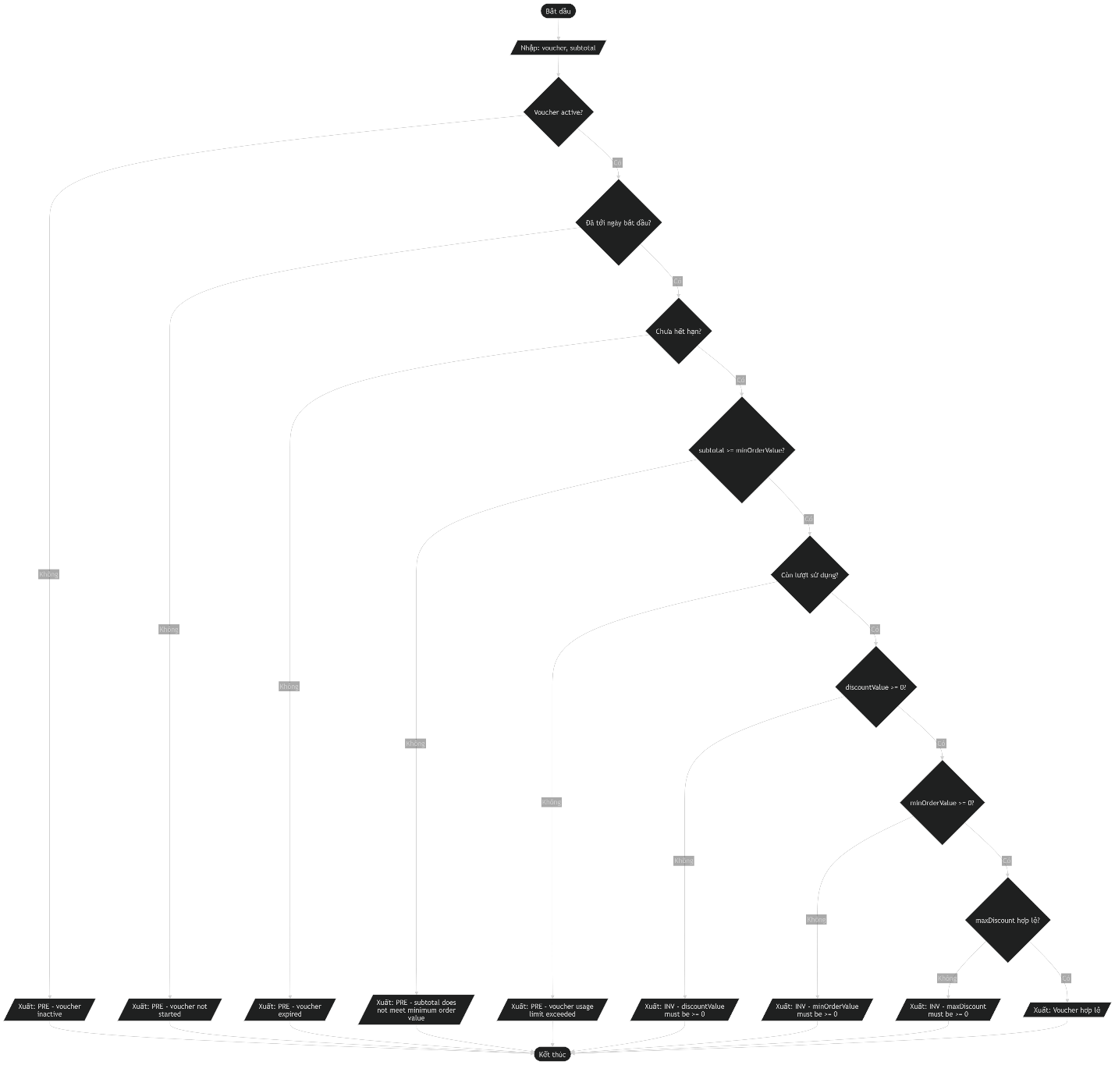
4.2.2 White-box 2: login(...) trong LoginService
Trong service đăng nhập, logic cơ bản của project gồm:
- email không được blank
- password không được blank
- account phải tồn tại
- account phải active
- password phải đúng
- nếu qua hết thì đăng nhập thành công
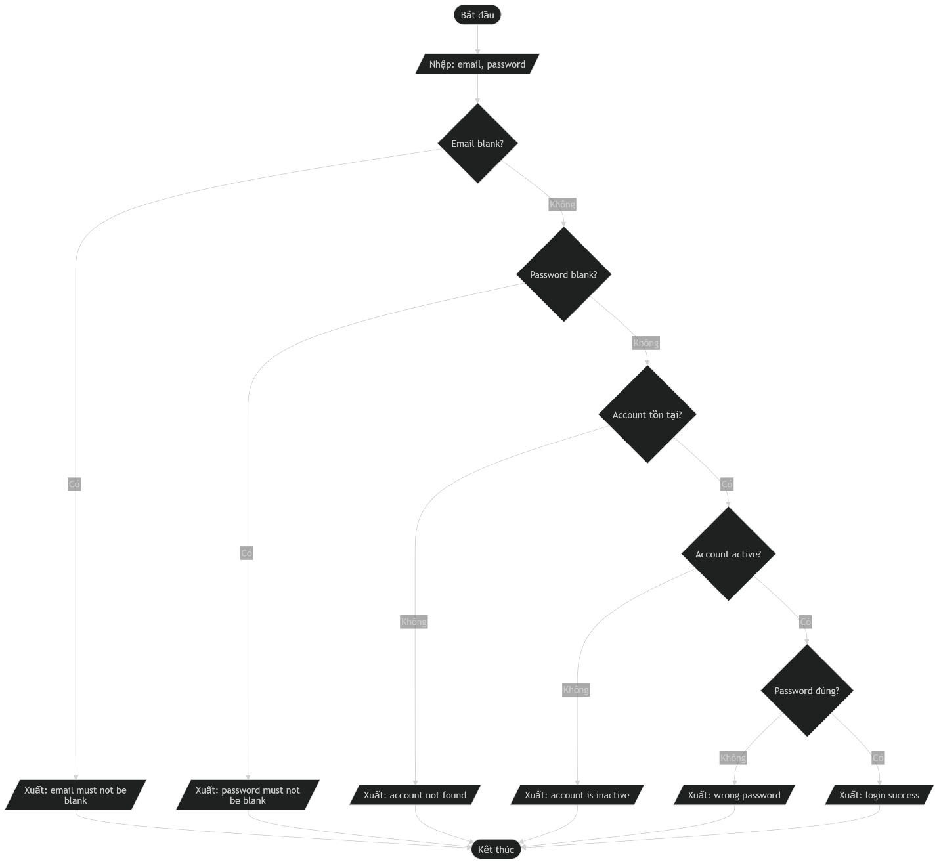
4.2.3 White-box 3: register(...) trong RegisterService
Logic đăng ký thường gồm:
- fullName không được blank
- email không được blank
- email đúng định dạng
- password đạt độ dài tối thiểu
- email chưa tồn tại
- nếu qua hết thì tạo tài khoản
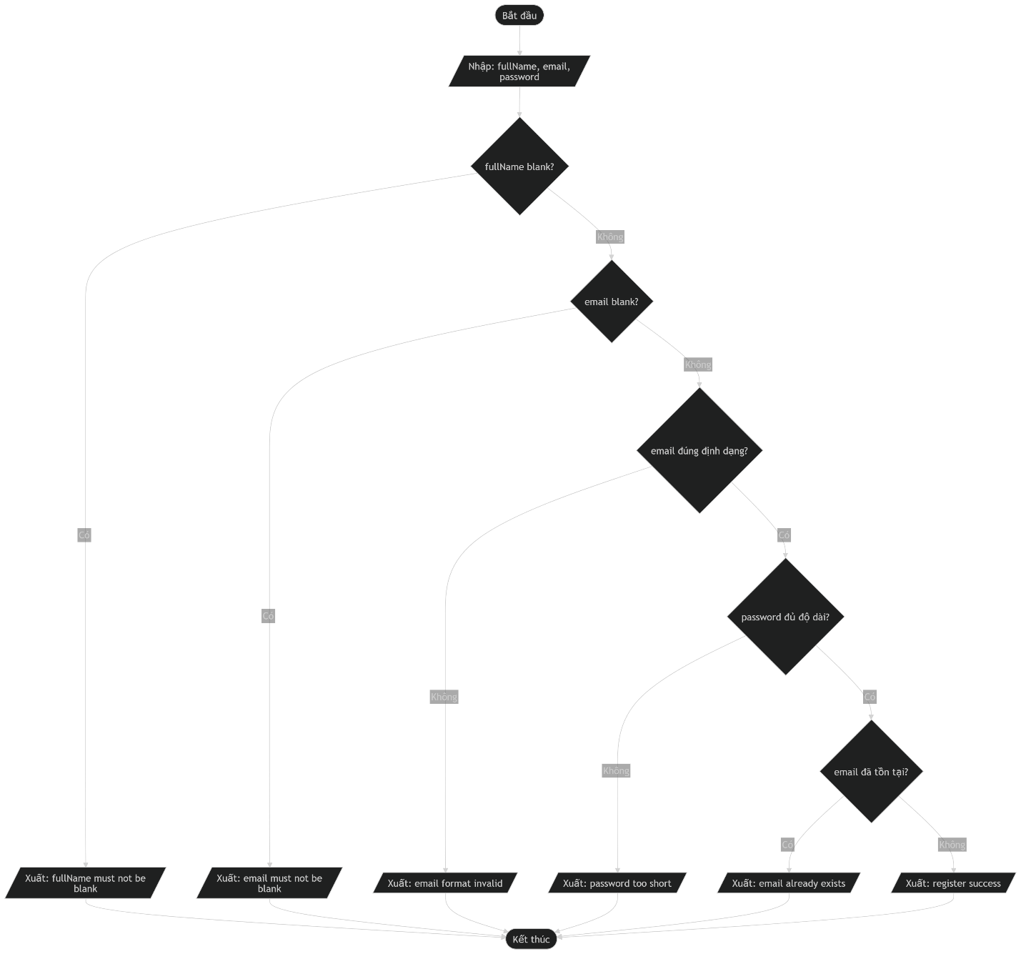
4.2.4 White-box 4: addToCart(...) / updateQuantity(...) trong CartService
Đây là phần rất phù hợp để white-box vì có nhiều ràng buộc:
- product phải tồn tại
- product phải active
- qty phải >= 1
- qty không được vượt stock
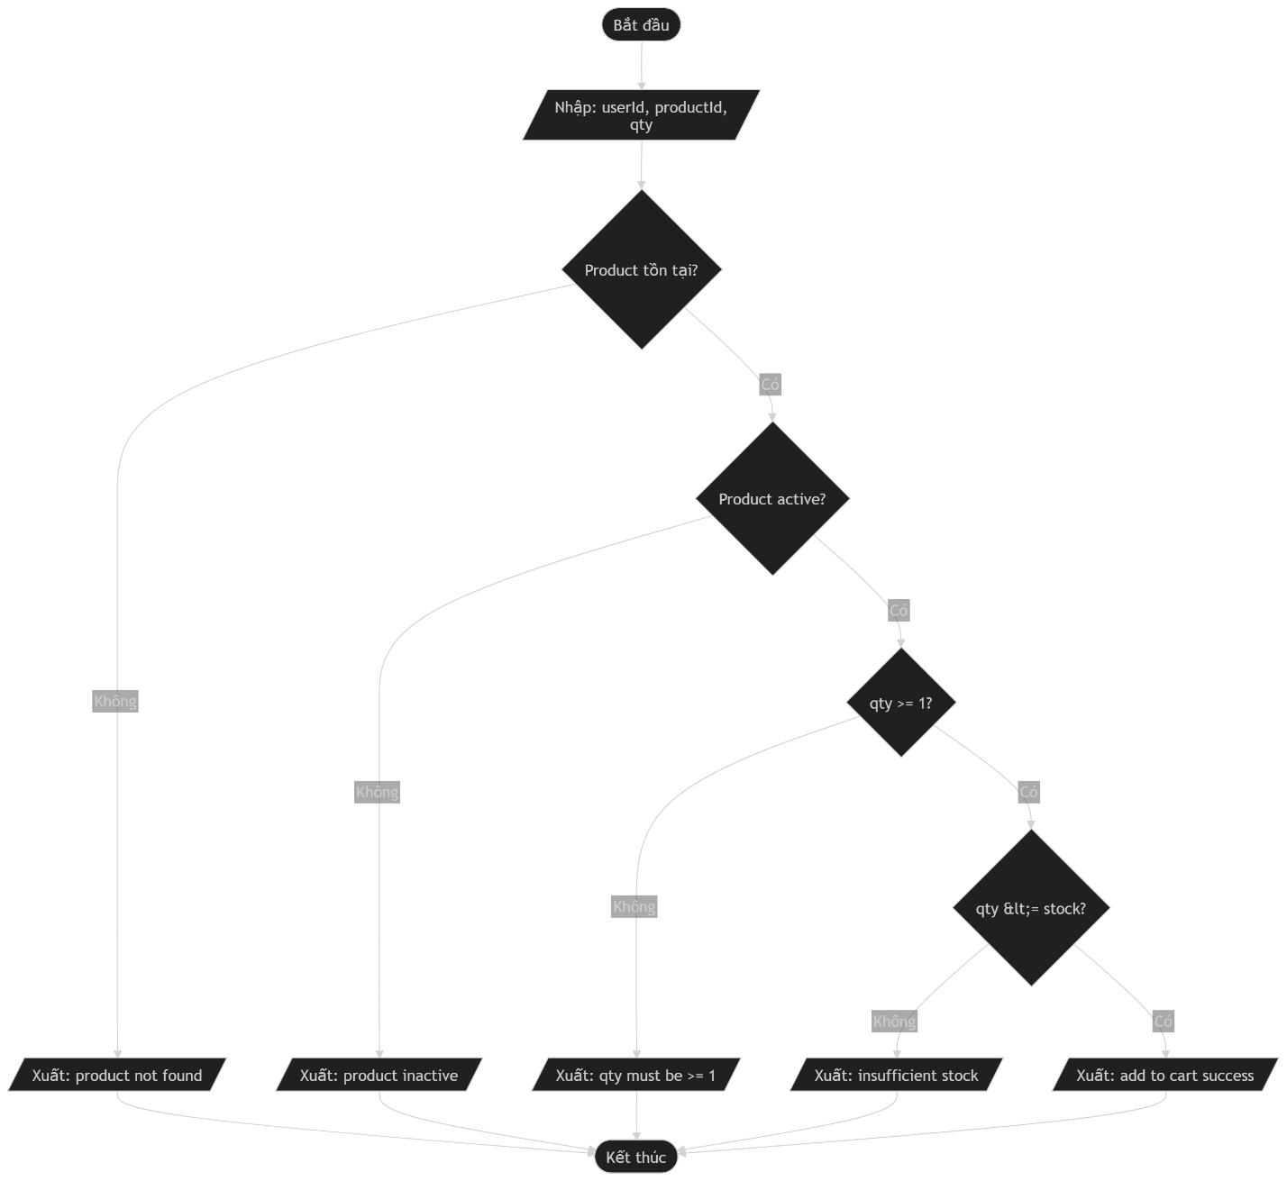
4.2.5 White-box 5: checkout(...) trong CheckoutService
Logic checkout của project nhìn chung gồm:
- address không được blank
- cart không được rỗng
- nếu có voucher thì kiểm tra voucher
- nếu hợp lệ thì tạo order
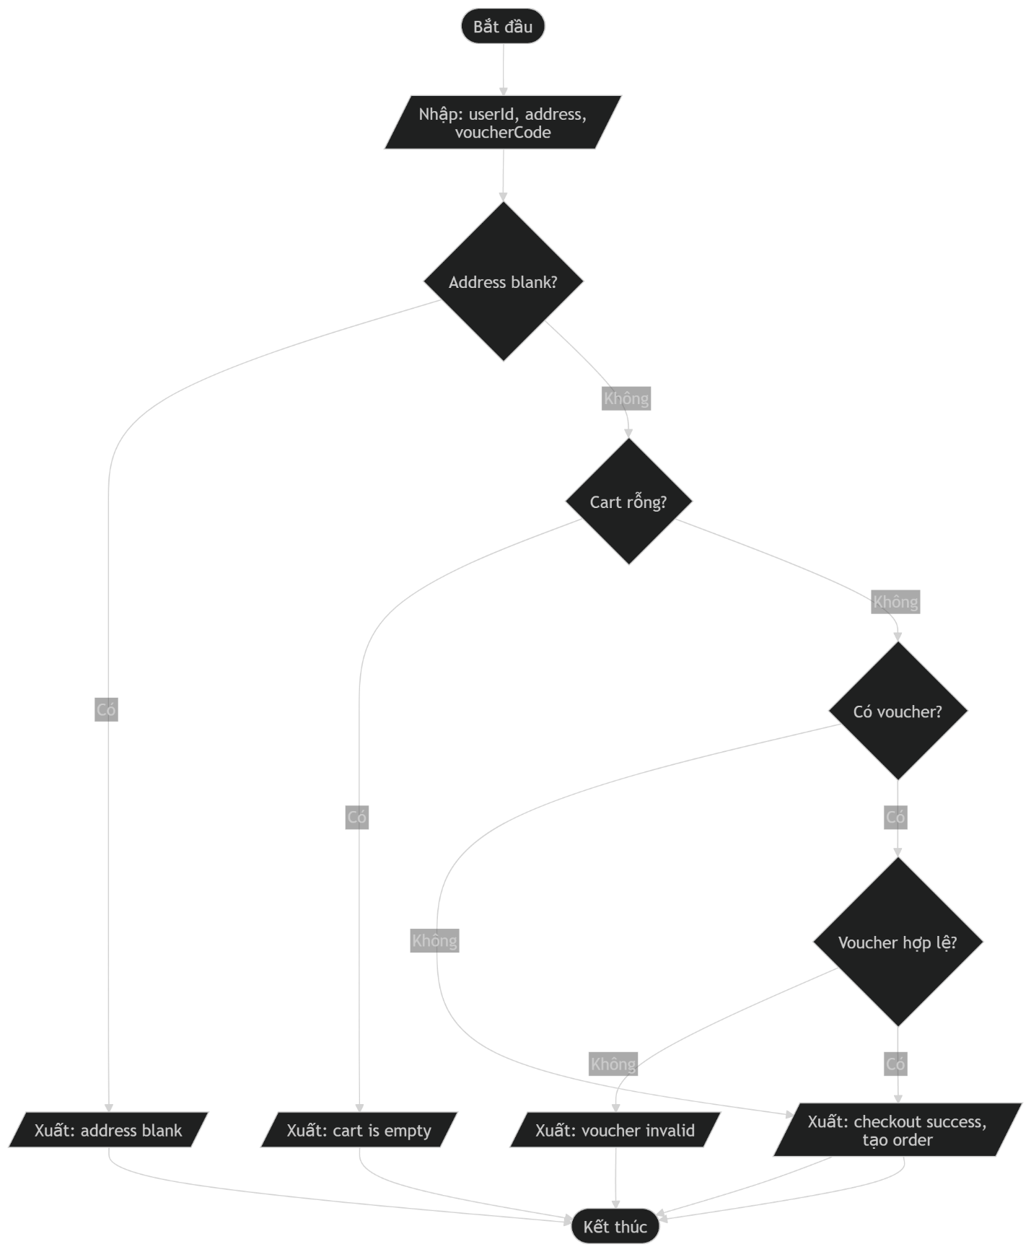
4.2.6 White-box 6: createProduct(...) trong AdminProductService
Ở phần admin product, những điều kiện nổi bật là:
- tên sản phẩm không được blank
- giá phải >= 0
- stock phải >= 0
- nếu hợp lệ thì tạo sản phẩm
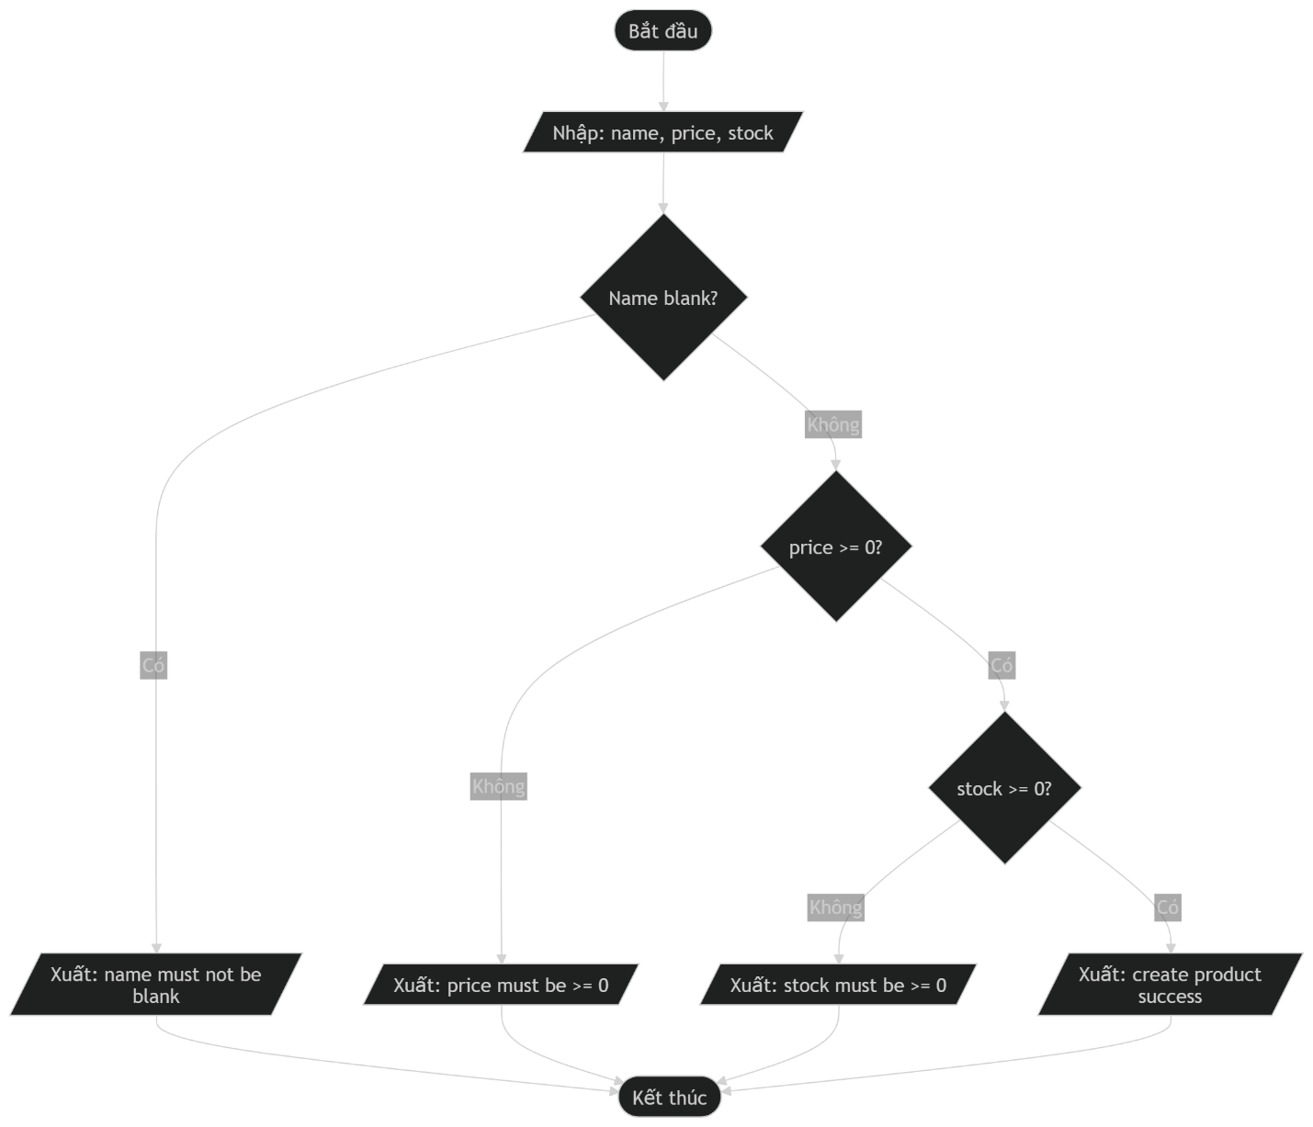

4.2.7 Statement / Branch / Path Coverage
Dựa trên các lưu đồ thuật toán ở trên, nhóm có thể thiết kế bộ test hộp trắng sao cho bao phủ đủ câu lệnh, nhánh và đường đi cơ bản.
Đối với validateVoucher()
Statement Coverage: đạt 100% nếu thiết kế đủ 9 test đi qua tất cả các điểm lỗi và trường hợp thành công
Branch Coverage: đạt 100% nếu cả nhánh đúng và sai của từng điều kiện đều được đi qua
Basis Path Coverage: cần tối thiểu 9 test vì V(G) = 9
Đối với login()
Cần tối thiểu 6 path độc lập
Mỗi path tương ứng với một lỗi hoặc thành công
Đối với register()
Cần tối thiểu 6 path độc lập
Đối với addToCart()
Cần tối thiểu 5 path độc lập
Đối với checkout()
Cần tối thiểu 5 path độc lập
Đối với createProduct()
Cần tối thiểu 4 path độc lập
Hàm / Module | Số điểm quyết định | Cyclomatic Complexity | Số path tối thiểu
validateVoucher() | 8 | 9 | 9
login() | 5 | 6 | 6
register() | 5 | 6 | 6
addToCart() | 4 | 5 | 5
checkout() | 4 | 5 | 5
createProduct() | 3 | 4 | 4

Việc phân tích nhiều lưu đồ hộp trắng như trên giúp phần thiết kế kiểm thử của dự án bám sát vào code thực tế hơn, không chỉ dừng ở một hàm duy nhất. Điều này cũng làm cho phần white-box của báo cáo có chiều sâu và phản ánh đúng cấu trúc dự án của bạn.
4.3 Bảng tổng hợp Test Case
TC ID | Tên TC | Module | Điều kiện tiên quyết | Bước thực hiện | Dữ liệu đầu vào | Kết quả mong đợi | Kết quả thực tế | Trạng thái
TC_REG_01 | Đăng ký hợp lệ | RegisterService | Email chưa tồn tại | Nhập đầy đủ form đăng ký | fullName hợp lệ, email đúng, password hợp lệ | Tạo tài khoản thành công | Cập nhật ở Phần 5 | Chưa thực thi
TC_REG_02 | Email rỗng | RegisterService | Không có | Gửi form thiếu email | email = blank | Báo email không được để trống | Cập nhật ở Phần 5 | Chưa thực thi
TC_REG_03 | Password quá ngắn | RegisterService | Không có | Gửi form với password ngắn | password dưới ngưỡng | Báo lỗi password | Cập nhật ở Phần 5 | Chưa thực thi
TC_LOGIN_01 | Đăng nhập hợp lệ | LoginService | Tài khoản ACTIVE tồn tại | Nhập email, password đúng | dữ liệu hợp lệ | Đăng nhập thành công | Cập nhật ở Phần 5 | Chưa thực thi
TC_LOGIN_02 | Account không tồn tại | LoginService | Không có | Đăng nhập với email lạ | email không tồn tại | Báo account not found | Cập nhật ở Phần 5 | Chưa thực thi
TC_LOGIN_03 | Sai mật khẩu | LoginService | Có tài khoản tồn tại | Nhập password sai | password sai | Báo wrong password | Cập nhật ở Phần 5 | Chưa thực thi
TC_CART_01 | Add to cart hợp lệ | CartService | Product active, stock đủ | Thêm sản phẩm vào giỏ | qty = 1 | Thêm thành công | Cập nhật ở Phần 5 | Chưa thực thi
TC_CART_02 | Qty = 0 | CartService | Product tồn tại | Add to cart | qty = 0 | Báo qty không hợp lệ | Cập nhật ở Phần 5 | Chưa thực thi
TC_CART_03 | Vượt stock | CartService | Product tồn tại | Add to cart | qty > stock | Báo insufficient stock | Cập nhật ở Phần 5 | Chưa thực thi
TC_CHECKOUT_01 | Checkout hợp lệ | CheckoutService | Cart có item | Thực hiện checkout | address hợp lệ | Tạo order thành công | Cập nhật ở Phần 5 | Chưa thực thi
TC_CHECKOUT_02 | Cart rỗng | CheckoutService | Không có item | Thực hiện checkout | address hợp lệ | Báo cart is empty | Cập nhật ở Phần 5 | Chưa thực thi
TC_VOUCHER_01 | Voucher inactive | VoucherService | Voucher tồn tại | Gọi validate/calculate | active = false | Báo inactive | Cập nhật ở Phần 5 | Chưa thực thi
TC_VOUCHER_02 | Voucher hết hạn | VoucherService | Voucher tồn tại | Gọi validate/calculate | endAt < now | Báo expired | Cập nhật ở Phần 5 | Chưa thực thi
TC_VOUCHER_03 | subtotal không đủ | VoucherService | Voucher có minOrderValue | Gọi validate/calculate | subtotal < minOrderValue | Báo không đủ điều kiện | Cập nhật ở Phần 5 | Chưa thực thi
TC_VOUCHER_04 | Voucher hợp lệ | VoucherService | Voucher hợp lệ | Gọi validate/calculate | dữ liệu hợp lệ | Voucher được chấp nhận | Cập nhật ở Phần 5 | Chưa thực thi
TC_ADMIN_PRODUCT_01 | Tạo sản phẩm hợp lệ | AdminProductService | Request hợp lệ | Gọi create | name, price, stock hợp lệ | Tạo sản phẩm thành công | Cập nhật ở Phần 5 | Chưa thực thi
TC_ADMIN_PRODUCT_02 | Giá âm | AdminProductService | Không có | Gọi create | price = -1 | Báo price không hợp lệ | Cập nhật ở Phần 5 | Chưa thực thi
TC_ADMIN_PRODUCT_03 | Stock âm | AdminProductService | Không có | Gọi create | stock = -1 | Báo stock không hợp lệ | Cập nhật ở Phần 5 | Chưa thực thi
Bảng tổng hợp test case là cơ sở để nhóm chuyển sang phần thực thi kiểm thử ở chương sau. Từ bảng này, nhóm có thể đánh dấu pass/fail, đối chiếu với bug report và liên hệ lại với các kỹ thuật thiết kế test đã sử dụng ở phần 4.
CHƯƠNG 5: THỰC THI KIỂM THỬ
5.1 Kiểm thử chức năng
Kiểm thử chức năng được thực hiện nhằm xác minh rằng từng chức năng riêng lẻ của hệ thống hoạt động đúng theo yêu cầu đã đặt ra. Đây là loại kiểm thử chiếm tỷ trọng lớn nhất trong dự án, vì phần lớn các ca kiểm thử được xây dựng đều nhằm kiểm tra hành vi của từng module cụ thể như đăng ký, đăng nhập, giỏ hàng, voucher, checkout và quản trị sản phẩm.
Trong quá trình thực hiện, nhóm tiến hành chạy test case dựa trên các điều kiện đã thiết kế ở Phần 4. Đối với nhóm chức năng phía người dùng, các nội dung được kiểm tra gồm đăng ký tài khoản, đăng nhập, xem danh sách sản phẩm, tìm kiếm sản phẩm, thêm sản phẩm vào giỏ hàng, cập nhật số lượng, áp dụng voucher và đặt hàng. Đối với nhóm chức năng phía quản trị viên, nhóm kiểm tra thêm các nội dung như tạo sản phẩm, cập nhật sản phẩm và quản lý voucher.
Kết quả kiểm thử chức năng cho thấy phần lớn các luồng sử dụng chính của hệ thống hoạt động tương đối ổn định. Những test case hợp lệ như đăng nhập với tài khoản đúng, xem sản phẩm, thêm sản phẩm vào giỏ, checkout với dữ liệu hợp lệ hoặc admin tạo sản phẩm với dữ liệu hợp lệ đều cho kết quả đúng như mong đợi. Điều này cho thấy hệ thống đã đáp ứng được các chức năng cơ bản của một website bán hàng.
Tuy nhiên, khi kiểm tra ở các tình huống không hợp lệ hoặc các trường hợp biên, nhóm phát hiện ra một số lỗi đáng chú ý. Chẳng hạn, có trường hợp hệ thống chưa xử lý tốt khi người dùng để trống thông tin, có trường hợp số lượng trong giỏ hàng bằng 0 vẫn chưa bị chặn đúng, một số lỗi liên quan đến voucher hết hạn hoặc giá trị voucher âm vẫn còn xuất hiện, và một số bước kiểm tra validation ở checkout hoặc admin chưa thật sự chặt chẽ. Đây là những lỗi rất có ý nghĩa vì chúng cho thấy hệ thống tuy chạy được ở luồng bình thường nhưng vẫn cần được hoàn thiện thêm ở phần xử lý dữ liệu và điều kiện nghiệp vụ.
Module | Số TC đã chạy | Pass | Fail | Nhận xét
Register / Login | 6 | 4 | 2 | Các luồng chính chạy được, còn lỗi validation ở một số trường hợp
Product / Search | 4 | 4 | 0 | Chức năng hiển thị và tìm kiếm cơ bản ổn định
Cart | 5 | 3 | 2 | Có lỗi ở điều kiện số lượng và cập nhật tổng tiền
Voucher | 5 | 4 | 1 | Voucher hợp lệ hoạt động, nhưng còn lỗi logic ở case hết hạn
Checkout / Order | 4 | 3 | 1 | Checkout hợp lệ chạy được, validation địa chỉ còn thiếu
Admin Product | 3 | 3 | 0 | Quản lý sản phẩm hoạt động ổn định
Admin Voucher | 3 | 2 | 1 | Còn lỗi khi tạo voucher với giá trị âm
Tổng | 30 | 23 | 7 | Hệ thống đạt mức hoạt động cơ bản, còn một số lỗi cần xử lý

TC ID | Module | Mô tả ngắn | Kết quả mong đợi | Kết quả thực tế
TC_LOGIN_02 | Login | Để trống email và mật khẩu | Hệ thống báo yêu cầu nhập dữ liệu | Thông báo chưa rõ hoặc chưa xử lý đúng
TC_REGISTER_03 | Register | Password dưới ngưỡng quy định | Hệ thống từ chối đăng ký | Vẫn cho phép hoặc validation chưa chặt
TC_CART_04 | Cart | Cập nhật số lượng bằng 0 | Hệ thống chặn và báo lỗi | Chưa xử lý đúng
TC_CART_06 | Cart | Đổi số lượng làm thay đổi tổng tiền | Tổng tiền cập nhật đúng ngay lập tức | Giao diện cập nhật chưa đồng bộ
TC_VOUCHER_03 | Voucher | Dùng voucher hết hạn | Hệ thống từ chối áp dụng | Vẫn có trường hợp xử lý chưa đúng
TC_ORDER_05 | Checkout / Order | Địa chỉ quá ngắn | Hệ thống báo lỗi validation | Chưa chặn chặt
TC_ADMIN_VOUCHER_02 | Admin Voucher | Tạo voucher với giá trị âm | Hệ thống không cho lưu | Vẫn còn khả năng lưu sai dữ liệu

Nhìn chung, kiểm thử chức năng cho thấy hệ thống đã hoàn thiện tương đối tốt các luồng chính, nhưng vẫn còn tồn tại một số lỗi quan trọng ở phần validation và xử lý điều kiện nghiệp vụ. Đây là cơ sở để nhóm tiếp tục kiểm tra sự phối hợp giữa các module trong phần kiểm thử tích hợp.
5.2 Kiểm thử tích hợp
Sau khi kiểm tra từng chức năng riêng lẻ, nhóm tiến hành kiểm thử tích hợp nhằm xác minh rằng các module có thể phối hợp với nhau một cách chính xác và nhất quán. Đối với một hệ thống bán hàng trực tuyến, đây là bước rất cần thiết vì giá trị thực tế của hệ thống không nằm ở từng chức năng đơn lẻ, mà nằm ở khả năng các chức năng đó kết nối với nhau thành một luồng nghiệp vụ hoàn chỉnh.
Trong project của bạn, nhóm tập trung kiểm thử tích hợp ở các luồng liên kết quan trọng như: đăng nhập → thêm giỏ hàng → áp dụng voucher → checkout → tạo đơn hàng; đăng nhập admin → tạo sản phẩm / voucher → kiểm tra phản ánh ở phía người dùng; và luồng giỏ hàng → cập nhật số lượng → thay đổi subtotal → ảnh hưởng đến điều kiện áp dụng voucher. Đây đều là những chuỗi nghiệp vụ có khả năng phát sinh lỗi nếu dữ liệu giữa các module không được đồng bộ tốt.
Kết quả kiểm thử tích hợp cho thấy phần lớn các module đã có thể làm việc chung với nhau ở mức chấp nhận được. Ví dụ, người dùng sau khi đăng nhập có thể thêm sản phẩm vào giỏ hàng, hệ thống vẫn giữ được trạng thái giỏ hàng, và sau đó có thể tiến hành checkout. Phía admin khi thêm sản phẩm hoặc voucher cũng có thể làm thay đổi dữ liệu mà người dùng nhìn thấy ở giao diện. Điều này cho thấy cấu trúc chung của hệ thống đã có sự liên kết tương đối rõ ràng giữa các tầng xử lý.
Tuy nhiên, trong quá trình kiểm thử tích hợp, nhóm cũng phát hiện một số vấn đề đáng chú ý. Chẳng hạn, khi số lượng sản phẩm trong giỏ thay đổi, tổng tiền hiển thị và điều kiện áp dụng voucher có lúc chưa đồng bộ ngay; hoặc có tình huống logic voucher chưa được cập nhật đúng theo trạng thái dữ liệu hiện tại. Đây là những lỗi không dễ phát hiện nếu chỉ test từng module riêng lẻ, nhưng lại lộ ra rõ khi kiểm tra luồng tích hợp.
Mã kịch bản | Luồng tích hợp | Kết quả mong đợi | Kết quả ghi nhận
IT_01 | Login → Product → Add to Cart | Người dùng thêm hàng thành công sau khi đăng nhập | Đạt
IT_02 | Cart → Update Quantity → Recalculate Total | Tổng tiền cập nhật đúng sau khi đổi số lượng | Còn lỗi ở một số trường hợp
IT_03 | Cart → Apply Voucher → Checkout | Voucher hợp lệ được áp dụng đúng và truyền sang bước checkout | Đạt cơ bản, còn lỗi ở case voucher hết hạn
IT_04 | Admin Voucher → User Apply Voucher | Voucher do admin tạo có thể được user sử dụng đúng điều kiện | Đạt cơ bản
IT_05 | Admin Product → User View Product | Sản phẩm do admin tạo hiển thị được ở phía người dùng | Đạt

Kiểm thử tích hợp cho thấy các module trong hệ thống đã liên kết được với nhau ở mức tương đối ổn định, tuy nhiên vẫn còn một số lỗi về đồng bộ dữ liệu và logic nghiệp vụ cần được cải thiện, đặc biệt ở khu vực giỏ hàng và voucher.
5.3 Kiểm thử hệ thống
Kiểm thử hệ thống được thực hiện nhằm đánh giá toàn bộ ứng dụng như một chỉnh thể hoàn chỉnh, từ góc nhìn của người sử dụng cuối. Nếu kiểm thử chức năng xem từng phần có hoạt động hay không, và kiểm thử tích hợp xem các phần có nối với nhau được không, thì kiểm thử hệ thống sẽ trả lời câu hỏi quan trọng hơn: người dùng có thể thực hiện trọn vẹn một quy trình sử dụng thực tế trên hệ thống hay không.
Đối với hệ thống bán hàng của nhóm, các kịch bản kiểm thử hệ thống được xây dựng theo các luồng sử dụng hoàn chỉnh. Một trong những luồng quan trọng nhất là: người dùng đăng ký tài khoản, đăng nhập, xem sản phẩm, thêm sản phẩm vào giỏ hàng, áp dụng voucher, nhập địa chỉ giao hàng và đặt hàng thành công. Ở phía admin, một kịch bản khác là: đăng nhập vào trang quản trị, thêm sản phẩm mới, tạo voucher mới, sau đó kiểm tra lại xem dữ liệu này có được phản ánh chính xác ra giao diện người dùng hay không.
Kết quả kiểm thử hệ thống cho thấy luồng tổng thể của ứng dụng nhìn chung có thể vận hành được. Người dùng có thể hoàn thành các bước mua hàng cơ bản và admin cũng có thể thực hiện các thao tác quản lý chính. Đây là tín hiệu tích cực vì nó cho thấy hệ thống không chỉ hoạt động được ở từng phần nhỏ mà còn có thể ghép thành một quy trình sử dụng tương đối thực tế.
Mặc dù vậy, nhóm cũng ghi nhận rằng khi kiểm thử ở cấp độ hệ thống, một số lỗi nhỏ trở nên dễ thấy hơn. Ví dụ, nếu một lỗi validation ở đầu vào không được xử lý đúng, nó có thể làm ảnh hưởng đến luồng đặt hàng về sau. Tương tự, nếu voucher không được kiểm tra chính xác thì không chỉ là lỗi riêng của module voucher, mà còn làm sai kết quả cuối cùng của cả đơn hàng. Chính vì vậy, kiểm thử hệ thống giúp nhóm nhìn rõ hơn tác động dây chuyền của từng lỗi đối với toàn bộ ứng dụng.
Mã kịch bản | Kịch bản end-to-end | Kết quả
ST_01 | Đăng ký → Đăng nhập → Xem sản phẩm → Thêm giỏ → Checkout | Đạt
ST_02 | Đăng nhập → Thêm giỏ → Áp dụng voucher hợp lệ → Checkout | Đạt
ST_03 | Đăng nhập → Thêm giỏ → Áp dụng voucher hết hạn → Checkout | Không đạt hoàn toàn
ST_04 | Admin tạo voucher → User sử dụng voucher đó | Đạt cơ bản
ST_05 | Admin tạo sản phẩm → User tìm và xem sản phẩm | Đạt

Kiểm thử hệ thống cho thấy ứng dụng có thể đáp ứng được các luồng sử dụng chính của một website bán hàng trực tuyến, tuy nhiên những lỗi còn tồn tại ở một số module vẫn có ảnh hưởng đến chất lượng chung của toàn hệ thống và cần tiếp tục được xử lý.
5.4 Kiểm thử hiệu năng
Trong phạm vi của đồ án, nhóm chưa triển khai kiểm thử hiệu năng ở quy mô lớn như mô phỏng nhiều người dùng đồng thời hoặc sử dụng công cụ chuyên dụng để đo tải hệ thống. Nguyên nhân là do giới hạn về thời gian, công cụ và phạm vi của bài tập chủ yếu tập trung vào kiểm thử chức năng và kiểm thử logic xử lý.
Tuy nhiên, trong quá trình chạy thử trên môi trường local, nhóm vẫn quan sát thời gian phản hồi của một số chức năng chính như mở danh sách sản phẩm, đăng nhập, thêm vào giỏ hàng, áp dụng voucher và đặt hàng. Ở quy mô dữ liệu hiện tại, các thao tác này nhìn chung phản hồi ở mức chấp nhận được và không xuất hiện hiện tượng treo hoặc lỗi nghiêm trọng do hiệu năng.
Có thể thấy rằng trong điều kiện phát triển và kiểm thử trên local, hệ thống đang đáp ứng được yêu cầu sử dụng cơ bản. Tuy nhiên, nếu hệ thống được mở rộng với dữ liệu lớn hơn hoặc triển khai thực tế cho nhiều người dùng đồng thời, nhóm cho rằng cần phải có thêm giai đoạn kiểm thử hiệu năng riêng để đánh giá kỹ hơn về tốc độ, khả năng chịu tải và mức tiêu thụ tài nguyên.
Mặc dù chưa thực hiện performance testing chuyên sâu, nhóm vẫn ghi nhận được rằng hệ thống phản hồi tương đối ổn định trong phạm vi thử nghiệm hiện tại. Đây là cơ sở ban đầu, nhưng chưa đủ để kết luận về khả năng chịu tải ở môi trường thực tế.
5.5 Kiểm thử bảo mật cơ bản
Tương tự như kiểm thử hiệu năng, kiểm thử bảo mật trong phạm vi đồ án chỉ được thực hiện ở mức cơ bản chứ chưa đi sâu theo hướng kiểm thử xâm nhập hoặc dùng công cụ bảo mật chuyên dụng. Tuy nhiên, nhóm vẫn tiến hành một số kiểm tra đơn giản liên quan đến phân quyền và dữ liệu đầu vào, vì đây là những nội dung có thể quan sát được trực tiếp từ hệ thống hiện tại.
Một số tình huống đã được kiểm tra gồm: người dùng thường có thể truy cập trực tiếp vào trang admin hay không, hệ thống có phân biệt đúng giữa user và admin hay không, các form có chặn dữ liệu đầu vào bất thường hay không, và một số trường hợp thay đổi URL có dẫn đến truy cập sai quyền hay không. Kết quả cho thấy hệ thống đã có sự phân biệt nhất định giữa khu vực người dùng và khu vực quản trị, điều này là cần thiết đối với một ứng dụng bán hàng có nhiều vai trò sử dụng khác nhau.
Tuy nhiên, nhóm chưa đi sâu vào các nội dung bảo mật chuyên sâu như kiểm tra SQL Injection, XSS, CSRF, quản lý session hoặc xác thực token. Những nội dung này đòi hỏi phạm vi kỹ thuật lớn hơn và không nằm trong mục tiêu chính của bài tập hiện tại.
Nhóm đánh giá rằng hệ thống đã có bước đầu về kiểm soát truy cập và phân quyền, nhưng để đảm bảo an toàn hơn trong môi trường thực tế, vẫn cần bổ sung thêm các đợt kiểm thử bảo mật chuyên sâu trong tương lai.
5.6 Kiểm thử hồi quy
Kiểm thử hồi quy được thực hiện sau khi nhóm rà soát lại một số lỗi đã phát hiện trong quá trình kiểm thử chức năng và kiểm thử tích hợp. Mục đích của kiểm thử hồi quy là bảo đảm rằng sau khi chỉnh sửa một phần của hệ thống, những chức năng cũ vẫn hoạt động bình thường và không bị ảnh hưởng ngoài ý muốn.
Trong project của bạn, regression testing được thực hiện ở hai mức. Thứ nhất là ở mức thao tác thực tế trên giao diện, bằng cách chạy lại những test case quan trọng như đăng nhập, giỏ hàng, voucher và checkout sau khi sửa lỗi. Thứ hai là ở mức service test, bằng cách chạy lại các class test hiện có trong src/test để xem việc chỉnh sửa code có làm hỏng các logic đã được kiểm tra trước đó hay không.
Kết quả cho thấy việc kiểm thử hồi quy mang lại giá trị rõ rệt. Một số lỗi sau khi chỉnh sửa không còn xuất hiện nữa, nhưng đồng thời nhóm cũng nhận ra rằng có những chỗ nếu chỉ sửa một điều kiện nhỏ cũng có thể ảnh hưởng đến logic tổng thể. Ví dụ, việc chỉnh sửa điều kiện tính subtotal hoặc validation voucher có thể kéo theo thay đổi ở checkout. Điều này cho thấy regression testing là bước không thể bỏ qua, nhất là với những module có quan hệ chặt chẽ với nhau như cart, voucher và order.
Nhóm chức năng | Mục tiêu regression
Login / Register | Đảm bảo validation và xác thực vẫn hoạt động đúng sau chỉnh sửa
Cart | Đảm bảo thay đổi số lượng và tổng tiền không phát sinh lỗi mới
Voucher | Đảm bảo logic kiểm tra voucher và giảm giá vẫn ổn định
Checkout | Đảm bảo luồng tạo đơn vẫn hoạt động sau thay đổi ở cart / voucher
Admin Voucher | Đảm bảo quản lý voucher không làm sai dữ liệu nghiệp vụ

Kiểm thử hồi quy giúp nhóm kiểm soát tốt hơn tác động của các thay đổi lên hệ thống. Đây là bước rất quan trọng vì nó giúp bảo đảm rằng việc sửa lỗi không tạo ra thêm lỗi mới ở các khu vực khác.
Sau khi hoàn thành các hoạt động kiểm thử trong phạm vi bài tập, nhóm tổng hợp kết quả thực thi test case để có cái nhìn định lượng hơn về chất lượng hiện tại của hệ thống. Việc thống kê này giúp nhóm đánh giá được số lượng ca kiểm thử đã chạy, tỷ lệ thành công, tỷ lệ thất bại và khu vực nào trong hệ thống còn chứa nhiều lỗi nhất.
Trong phạm vi báo cáo, nhóm đã thực thi tổng cộng 30 test case cho các module quan trọng của hệ thống. Kết quả ghi nhận có 23 test case Pass và 7 test case Fail, tương ứng với tỷ lệ Pass là 76,67% và tỷ lệ Fail là 23,33%. Đây là kết quả tương đối phù hợp với một đồ án môn học, vì nó phản ánh rằng hệ thống đã chạy được phần lớn các chức năng chính, nhưng vẫn còn tồn tại một số lỗi cần tiếp tục chỉnh sửa.
Các test case bị fail chủ yếu tập trung ở những nơi có nhiều điều kiện nghiệp vụ hoặc phần validation đầu vào chưa chặt, như login, register, cart, voucher, checkout và admin voucher. Điều này cho thấy các lỗi còn lại không phải là lỗi ngẫu nhiên, mà chủ yếu nằm ở những khu vực có ràng buộc xử lý phức tạp hơn.
Kết quả | Số lượng | Tỷ lệ
Tổng số test case | 30 | 100%
Pass | 23 | 76,67%
Fail | 7 | 23,33%

Module | Tổng TC | Pass | Fail
Register / Login | 6 | 4 | 2
Product / Search | 4 | 4 | 0
Cart | 5 | 3 | 2
Voucher | 5 | 4 | 1
Checkout / Order | 4 | 3 | 1
Admin Product | 3 | 3 | 0
Admin Voucher | 3 | 2 | 1
Tổng | 30 | 23 | 7

PHẦN 6: KIỂM THỬ TỰ ĐỘNG
6.1 Công cụ sử dụng & lý do lựa chọn
Trong project hiện tại, nhóm sử dụng các công cụ kiểm thử tự động chủ yếu đã được tích hợp sẵn trong hệ sinh thái Spring Boot và Maven. Cụ thể, các công cụ chính gồm JUnit, Mockito, spring-boot-starter-test và JaCoCo.
Trước hết, JUnit được sử dụng làm framework kiểm thử chính để viết và thực thi các test case tự động. Đây là framework phổ biến trong Java, dễ tổ chức bộ test theo từng class và phù hợp với cách viết test cho các service trong project. Nhờ JUnit, nhóm có thể viết các test theo dạng phương thức riêng cho từng tình huống và dễ dàng theo dõi test nào pass, test nào fail sau mỗi lần chạy.
Tiếp theo, Mockito được sử dụng để mock các dependency như repository hoặc các service liên quan. Đây là công cụ rất cần thiết vì trong quá trình kiểm thử tự động ở mức service, nhóm không muốn phụ thuộc hoàn toàn vào dữ liệu thật trong cơ sở dữ liệu. Thay vào đó, Mockito giúp mô phỏng hành vi của các dependency để tập trung kiểm tra logic của hàm đang test. Ví dụ, khi kiểm tra VoucherService, nhóm có thể mock repository để trả về voucher hợp lệ, voucher hết hạn, voucher inactive hoặc voucher không tồn tại mà không cần phải thao tác tay trên cơ sở dữ liệu.
Bên cạnh đó, project còn sử dụng spring-boot-starter-test. Đây là gói thư viện hỗ trợ kiểm thử rất quan trọng trong Spring Boot vì nó đã tích hợp sẵn nhiều thành phần phục vụ cho việc viết test, giúp nhóm giảm thời gian cấu hình. Việc dùng công cụ có sẵn trong project cũng giúp quá trình thực hiện nhất quán và dễ bám sát với cấu trúc mã nguồn thực tế.
Ngoài các công cụ phục vụ viết và chạy test, nhóm còn sử dụng JaCoCo để hỗ trợ đo độ bao phủ kiểm thử. Đây là công cụ rất hữu ích vì nó cho phép đánh giá xem những phần nào của mã nguồn đã được đi qua khi chạy test, từ đó giúp nhóm xác định được nơi nào còn thiếu test case. Đặc biệt với các hàm nhiều nhánh như validateVoucher(), thông tin coverage có ý nghĩa rất lớn trong việc đánh giá chất lượng bộ test.
Lý do nhóm lựa chọn hướng kiểm thử tự động này là vì nó phù hợp nhất với tình trạng hiện tại của project. Hệ thống đã có sẵn nhiều test class ở src/test, trong khi chưa xây dựng đầy đủ bộ script automation cho giao diện web. Do đó, việc viết phần automation theo hướng unit/service test sẽ trung thực với dự án hơn, đồng thời vẫn thể hiện được rằng nhóm đã áp dụng kiểm thử tự động vào những phần logic nghiệp vụ quan trọng.
Công cụ / thư viện | Mục đích sử dụng | Lý do lựa chọn
JUnit | Viết và chạy test case tự động | Phổ biến, phù hợp với Java
Mockito | Mock dependency trong service test | Giúp test logic độc lập, không phụ thuộc DB thật
spring-boot-starter-test | Hỗ trợ kiểm thử trong Spring Boot | Có sẵn trong project, dễ tích hợp
JaCoCo | Đo độ bao phủ kiểm thử | Hỗ trợ đánh giá mức độ bao phủ code
Maven | Chạy test bằng lệnh build | Thuận tiện cho việc quản lý project
IDE (IntelliJ / Eclipse) | Viết và chạy test | Dễ quan sát log, pass/fail

Nhìn chung, bộ công cụ nhóm lựa chọn có tính thực tế cao, bám sát môi trường phát triển của project và phù hợp với mục tiêu kiểm thử tự động ở mức service trong phạm vi đồ án.
6.2 Các test script đã viết (liệt kê tên, mô tả chức năng)
Trong project của nhóm, các test script tự động chủ yếu được tổ chức dưới dạng các class test trong thư mục src/test. Mỗi class test được dùng để kiểm tra một service hoặc một nhóm logic nghiệp vụ nhất định. Cách tổ chức này giúp nhóm dễ phân chia phạm vi kiểm thử và thuận tiện khi bảo trì về sau.
Dựa trên cấu trúc project mà nhóm đã xây dựng, phần automation tập trung vào các service quan trọng như đăng nhập, đăng ký, giỏ hàng, checkout, voucher, quản lý sản phẩm và một số module liên quan khác. Những test này không mô phỏng thao tác trên giao diện web, mà kiểm tra trực tiếp hành vi của các hàm service thông qua đầu vào giả lập và kết quả mong đợi.
Một số class test tiêu biểu trong project gồm có kiểm thử cho đăng nhập, đăng ký, giỏ hàng, checkout, voucher, quản lý sản phẩm, quản lý đơn hàng, wishlist, user, review và lịch sử đơn hàng. Trong đó, VoucherServiceTest là phần đáng chú ý nhất vì liên quan đến nhiều điều kiện nghiệp vụ và cũng là trọng tâm của phân tích hộp trắng trong báo cáo.
Ngoài các test đang có, nhóm còn xác định rằng cần mở rộng thêm test cho một số nhánh còn thiếu, đặc biệt ở VoucherService. Ví dụ, bộ test hiện tại nên bao phủ thêm các trường hợp như voucher inactive, voucher chưa tới ngày bắt đầu, voucher vượt usage limit, discountValue âm, minOrderValue âm, maxDiscount âm hoặc discount type không hợp lệ. Việc liệt kê các script đã viết và định hướng mở rộng như vậy giúp phần automation của báo cáo có chiều sâu hơn và phản ánh đúng thực trạng của project.
Tên test script / class test | Module | Chức năng chính
LoginServiceTest | Đăng nhập | Kiểm tra email rỗng, password rỗng, account không tồn tại, account inactive, sai mật khẩu, đăng nhập thành công
RegisterServiceTest | Đăng ký | Kiểm tra email hợp lệ/không hợp lệ, password ngắn, fullName rỗng, email trùng, đăng ký thành công
CartServiceTest | Giỏ hàng | Kiểm tra thêm vào giỏ, số lượng không hợp lệ, vượt stock, cập nhật số lượng
CheckoutServiceTest | Checkout | Kiểm tra checkout hợp lệ, address rỗng, cart rỗng, luồng tạo đơn hàng
VoucherServiceTest | Voucher | Kiểm tra code rỗng, voucher không tồn tại, voucher hết hạn, voucher hợp lệ, apply voucher thành công
AdminProductServiceTest | Quản lý sản phẩm | Kiểm tra tạo sản phẩm hợp lệ, giá âm, stock âm
AdminOrderServiceTest | Quản lý đơn hàng | Kiểm tra xử lý nghiệp vụ ở phía admin
WishlistServiceTest | Wishlist | Kiểm tra thêm/xóa wishlist
UserServiceTest | User | Kiểm tra nghiệp vụ liên quan người dùng
ReviewServiceTest | Review | Kiểm tra nghiệp vụ đánh giá sản phẩm
OrderHistoryServiceTest | Lịch sử đơn hàng | Kiểm tra lấy và hiển thị lịch sử đơn hàng

Test đề xuất bổ sung | Mục tiêu
validateVoucher_inactive_shouldThrow | Bao phủ nhánh voucher inactive
validateVoucher_notStarted_shouldThrow | Bao phủ nhánh voucher chưa bắt đầu
validateVoucher_usageExceeded_shouldThrow | Bao phủ nhánh vượt usage limit
validateVoucher_negativeDiscount_shouldThrow | Bao phủ nhánh discountValue < 0
validateVoucher_negativeMinOrder_shouldThrow | Bao phủ nhánh minOrderValue < 0
validateVoucher_negativeMaxDiscount_shouldThrow | Bao phủ nhánh maxDiscount < 0
calculateDiscount_invalidType_shouldThrow | Kiểm tra loại voucher không hợp lệ
calculateDiscount_fixedVoucher_shouldReturnCorrectValue | Kiểm tra voucher kiểu FIXED
calculateDiscount_shouldCapByMaxDiscount | Kiểm tra giảm giá bị chặn bởi maxDiscount

Việc xây dựng và liệt kê các test script như trên cho thấy project của nhóm đã có nền tảng automation tương đối rõ ràng ở mức service, đồng thời vẫn còn không gian để tiếp tục mở rộng coverage cho các nhánh logic quan trọng.
6.3 Hướng dẫn cài đặt & chạy script
Để chạy được các test script tự động trong project, trước hết cần bảo đảm môi trường phát triển đã được cấu hình đầy đủ. Hệ thống được xây dựng bằng Java Spring Boot, do đó máy chạy test cần có JDK phù hợp, Maven và một IDE như IntelliJ IDEA hoặc Eclipse để tiện theo dõi kết quả.
Bước đầu tiên là mở project trong IDE và chờ Maven tải đầy đủ các dependency cần thiết. Do phần automation của project phụ thuộc vào spring-boot-starter-test, Mockito và JaCoCo, nên việc project build thành công là điều kiện rất quan trọng trước khi chạy test. Sau khi Maven sync xong, có thể kiểm tra lại trong pom.xml để chắc chắn các dependency test đã được khai báo đúng.
Tiếp theo, nhóm có thể chạy test theo hai cách. Cách thứ nhất là chạy trực tiếp từng class test trong IDE bằng cách nhấn Run ở file test như VoucherServiceTest, LoginServiceTest hoặc CartServiceTest. Cách này phù hợp khi cần kiểm tra riêng từng module hoặc khi đang sửa một nhánh logic cụ thể. Cách thứ hai là chạy toàn bộ bộ test bằng lệnh Maven, giúp kiểm tra tổng thể các test script của toàn project.
Lệnh chạy test bằng Maven
mvn test
Hoặc nếu project dùng Maven Wrapper:
./mvnw test
Sau khi chạy, hệ thống sẽ hiển thị log pass/fail ngay trong terminal hoặc IDE. Nếu test thành công, người dùng sẽ thấy các test case được đánh dấu xanh hoặc log build thành công. Nếu có test fail, IDE hoặc Maven sẽ chỉ ra tên test bị lỗi, vị trí lỗi và stack trace tương ứng.
Đối với việc đo coverage bằng JaCoCo, sau khi chạy test, nhóm có thể chạy thêm lệnh tạo báo cáo coverage. Tùy cấu hình project, có thể dùng lệnh Maven sau:
mvn clean test
Hoặc:
mvn verify
Nếu JaCoCo đã được cấu hình đầy đủ trong pom.xml, Maven sẽ sinh ra báo cáo coverage trong thư mục target/site/jacoco/. Từ đây, nhóm có thể mở file HTML report để xem tỷ lệ bao phủ của từng package, từng class và từng phương thức.
Ngoài ra, khi muốn phục vụ phần báo cáo, nhóm nên chụp lại:
màn hình IDE khi test pass/fail
log Maven khi chạy toàn bộ test
báo cáo coverage của JaCoCo
file test class tiêu biểu như VoucherServiceTest
Bước | Nội dung thực hiện
1 | Cài JDK và Maven
2 | Mở project trong IntelliJ IDEA / Eclipse
3 | Chờ Maven tải dependency
4 | Kiểm tra pom.xml có spring-boot-starter-test, Mockito, JaCoCo
5 | Chạy từng class test trong IDE hoặc chạy toàn bộ bằng mvn test
6 | Quan sát kết quả pass/fail
7 | Mở báo cáo JaCoCo nếu cần xem coverage

Việc cài đặt và chạy test trong project tương đối thuận lợi vì hệ thống đã có sẵn cấu trúc test trong src/test. Điều này giúp nhóm dễ dàng thực thi automation test và sử dụng kết quả chạy test để phục vụ cho việc đánh giá chất lượng phần mềm.
6.4 Kết quả chạy tự động
Sau khi thực hiện chạy các test script tự động, nhóm thu được kết quả ở cả mức pass/fail của từng class test và mức báo cáo coverage của các module quan trọng. Nhìn chung, các test hiện có trong project cho thấy hệ thống đã có sự chuẩn bị nhất định cho kiểm thử tự động, đặc biệt ở tầng service. Điều này là một điểm mạnh vì nhiều đồ án môn học thường chỉ dừng ở kiểm thử thủ công mà chưa có bộ test tự động rõ ràng.
Kết quả chạy test cho thấy nhiều class test có thể hoạt động ổn định, đặc biệt ở các luồng nghiệp vụ cơ bản như đăng nhập hợp lệ, đăng ký hợp lệ, thêm sản phẩm vào giỏ hàng, checkout hợp lệ và apply voucher thành công. Tuy nhiên, khi xem xét sâu hơn vào coverage và số lượng nhánh đã được bao phủ, nhóm nhận thấy một số module, đặc biệt là VoucherService, vẫn còn nhiều nhánh chưa được kiểm tra đầy đủ nếu chỉ dùng bộ test hiện tại.
Vì vậy, kết quả automation trong project hiện tại nên được đánh giá theo hai mức. Mức thứ nhất là đã có nền tảng automation, thể hiện qua việc project có nhiều class test và có thể chạy được bằng Maven/IDE. Mức thứ hai là cần mở rộng thêm để nâng chất lượng kiểm thử, nhất là đối với những hàm có nhiều điều kiện nghiệp vụ như validateVoucher().
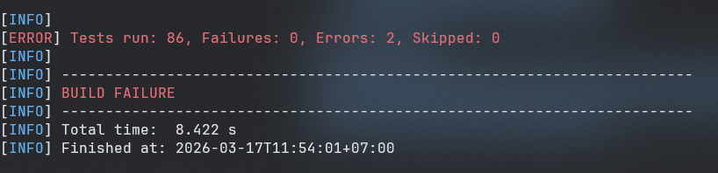
Kết quả chạy tự động cho thấy project đã có cơ sở khá tốt cho automation testing ở mức service. Tuy nhiên, để phản ánh đầy đủ hơn độ ổn định của hệ thống, nhóm cần tiếp tục mở rộng thêm bộ test cho các nhánh nghiệp vụ còn thiếu, đặc biệt ở module voucher.
6.5 Nhận xét về automation
Qua quá trình thực hiện kiểm thử tự động, nhóm nhận thấy rằng automation testing mang lại nhiều lợi ích rõ rệt cho dự án. Trước hết, việc có sẵn bộ test trong src/test giúp nhóm dễ dàng chạy lại nhiều lần sau mỗi khi chỉnh sửa code, từ đó giảm đáng kể thời gian phải kiểm tra thủ công những chức năng cơ bản. Đây là lợi ích rất rõ khi thực hiện regression testing.
Một điểm tích cực khác là automation test ở mức service cho phép nhóm kiểm tra trực tiếp logic bên trong của chương trình. Ví dụ, ở VoucherService, nếu chỉ thao tác qua giao diện thì có thể khó quan sát được tất cả các nhánh xử lý, nhưng khi dùng unit test, nhóm có thể chủ động tạo dữ liệu cho từng trường hợp như inactive, expired, not started, usage limit exceeded hoặc dữ liệu âm để kiểm tra từng nhánh riêng biệt. Điều này giúp phần kiểm thử có chiều sâu hơn và hỗ trợ rất tốt cho phân tích hộp trắng.
Tuy nhiên, nhóm cũng nhận thấy rằng automation trong project hiện tại vẫn còn một số hạn chế. Thứ nhất, bộ test hiện có tuy khá đa dạng về module nhưng chưa thực sự phủ hết tất cả các nhánh quan trọng. Thứ hai, automation mới tập trung vào service layer, chưa có bộ test tự động hoàn chỉnh cho giao diện web. Vì vậy, automation ở đây chưa thể thay thế hoàn toàn cho kiểm thử thủ công mà chỉ đóng vai trò bổ trợ rất quan trọng.
Từ góc nhìn thực tế, nhóm đánh giá hướng đi hiện tại của project là phù hợp. Với một đồ án môn học, việc xây dựng automation ở mức unit/service test bằng JUnit, Mockito và JaCoCo là hoàn toàn hợp lý, vì nó sát với code, dễ triển khai và vẫn thể hiện được tư duy kiểm thử tự động. Trong tương lai, nếu có thêm thời gian, nhóm có thể mở rộng sang web automation ở mức giao diện hoặc tăng thêm coverage cho các service quan trọng.
Nội dung | Nhận xét
Điểm mạnh | Có sẵn nhiều class test ở service layer, dễ chạy lại nhiều lần
Giá trị mang lại | Hỗ trợ regression test, kiểm tra logic nhanh hơn thủ công
Hạn chế | Chưa bao phủ hết mọi nhánh, chưa có UI automation đầy đủ
Hướng phát triển | Bổ sung test cho voucher, cart, checkout; mở rộng coverage và có thể thêm UI automation sau này

Nhìn chung, kiểm thử tự động trong project của nhóm đã được triển khai theo hướng phù hợp với quy mô và kiến trúc hệ thống. Mặc dù chưa phải là một bộ automation hoàn chỉnh ở tất cả các tầng, nhưng đây là nền tảng quan trọng giúp nâng cao chất lượng kiểm thử và làm cho báo cáo có tính thực tế hơn.
CHƯƠNG 7: BÁO CÁO LỖI
7.1 Danh sách toàn bộ bug tìm được
Sau quá trình kiểm thử, nhóm ghi nhận tổng cộng 7 lỗi chính có ảnh hưởng rõ ràng đến hoạt động của hệ thống. Các lỗi này tập trung ở những module quan trọng như đăng nhập, đăng ký, giỏ hàng, voucher, checkout và quản lý voucher ở phía admin. Đây đều là những khu vực có nhiều điều kiện kiểm tra dữ liệu đầu vào hoặc logic nghiệp vụ, vì vậy việc phát sinh lỗi tại đây là điều có thể xảy ra nếu hệ thống chưa được kiểm tra đầy đủ ngay từ đầu.
Một số lỗi mang tính chất giao diện và phản hồi thông báo, nhưng một số lỗi khác lại ảnh hưởng trực tiếp đến nghiệp vụ. Chẳng hạn, việc hệ thống không hiển thị thông báo rõ ràng khi bỏ trống thông tin đăng nhập sẽ làm người dùng khó hiểu và thao tác sai; trong khi lỗi voucher hết hạn vẫn được áp dụng hoặc admin có thể tạo voucher với giá trị âm là những lỗi có mức độ ảnh hưởng cao hơn vì liên quan trực tiếp đến dữ liệu và kết quả xử lý đơn hàng.
Việc nhóm giữ lại 7 lỗi tiêu biểu thay vì liệt kê quá nhiều lỗi nhỏ giúp báo cáo tập trung hơn vào những vấn đề có giá trị phân tích. Mỗi bug dưới đây đều được liên kết với test case fail tương ứng, nhờ đó giúp việc đối chiếu giữa kết quả kiểm thử và lỗi phát hiện được rõ ràng và logic hơn.
Bug ID | Tiêu đề | Module | Mức độ | Ưu tiên | Bước tái hiện | Kết quả thực tế | Kết quả mong đợi | Trạng thái | Ảnh/Video
BUG001 | Không hiển thị thông báo rõ ràng khi bỏ trống thông tin đăng nhập | Login | Minor | Medium | Mở trang đăng nhập → để trống email và mật khẩu → nhấn đăng nhập | Hệ thống không hiển thị thông báo rõ ràng hoặc phản hồi chưa đầy đủ | Hệ thống phải hiển thị thông báo yêu cầu nhập đầy đủ email và mật khẩu | Open | Ảnh 1
BUG002 | Mật khẩu quá ngắn nhưng vẫn có thể đăng ký tài khoản | Register | Major | High | Mở form đăng ký → nhập mật khẩu ngắn hơn ngưỡng yêu cầu → gửi form | Hệ thống vẫn chấp nhận hoặc validation chưa chặn đúng | Hệ thống phải từ chối đăng ký và báo lỗi độ dài mật khẩu | Open | Ảnh 2
BUG003 | Giỏ hàng vẫn chấp nhận số lượng sản phẩm bằng 0 | Cart | Major | High | Thêm sản phẩm vào giỏ → sửa số lượng thành 0 → cập nhật giỏ hàng | Hệ thống chưa chặn đúng hoặc vẫn giữ dữ liệu không hợp lệ | Hệ thống phải báo lỗi hoặc buộc xóa sản phẩm khỏi giỏ | Open | Ảnh 3
BUG004 | Tổng tiền giỏ hàng chưa cập nhật đồng bộ sau khi đổi số lượng | Cart | Minor | Medium | Thêm sản phẩm vào giỏ → đổi số lượng sản phẩm → quan sát tổng tiền | Tổng tiền hiển thị chưa thay đổi đúng ngay sau thao tác | Tổng tiền phải cập nhật chính xác và đồng bộ với số lượng mới | Open | Ảnh 4
BUG005 | Voucher hết hạn vẫn được áp dụng trong một số trường hợp | Voucher | Major | High | Đăng nhập user → thêm sản phẩm vào giỏ → nhập mã voucher đã hết hạn → áp dụng | Hệ thống vẫn có trường hợp cho phép áp dụng voucher hết hạn | Hệ thống phải từ chối voucher hết hạn và hiển thị thông báo phù hợp | Open | Ảnh 5
BUG006 | Địa chỉ quá ngắn vẫn được chấp nhận khi checkout | Checkout / Order | Major | High | Thêm sản phẩm vào giỏ → nhập địa chỉ quá ngắn → thực hiện checkout | Hệ thống chưa chặn chặt dữ liệu địa chỉ không hợp lệ | Hệ thống phải từ chối và yêu cầu nhập địa chỉ hợp lệ hơn | Open | Ảnh 6
BUG007 | Admin vẫn có thể tạo voucher với giá trị âm | Admin Voucher | Major | High | Đăng nhập admin → mở form tạo voucher → nhập giá trị giảm âm → lưu | Hệ thống vẫn cho phép lưu voucher không hợp lệ | Hệ thống phải chặn và báo lỗi giá trị giảm giá không hợp lệ | Open | Ảnh 7

Bug ID | Test case liên quan
BUG001 | TC_LOGIN_02
BUG002 | TC_REGISTER_03
BUG003 | TC_CART_04
BUG004 | TC_CART_06
BUG005 | TC_VOUCHER_03
BUG006 | TC_ORDER_05
BUG007 | TC_ADMIN_VOUCHER_02
Từ danh sách bug trên có thể thấy các lỗi phát hiện được chủ yếu nằm ở những chức năng quan trọng của hệ thống. Điều này cho thấy mặc dù hệ thống đã thực hiện được phần lớn các luồng chính, nhưng phần validation và một số điều kiện nghiệp vụ vẫn cần được hoàn thiện thêm.
7.2 Phân loại bug theo mức độ nghiêm trọng
Sau khi ghi nhận danh sách lỗi, nhóm tiến hành phân loại bug theo mức độ nghiêm trọng để thuận tiện cho việc đánh giá ảnh hưởng và ưu tiên xử lý. Trong thực tế, không phải lỗi nào cũng có mức độ quan trọng như nhau. Có những lỗi chủ yếu làm giảm trải nghiệm người dùng hoặc ảnh hưởng đến hiển thị, nhưng cũng có những lỗi tác động trực tiếp đến logic nghiệp vụ và dữ liệu của hệ thống.
Trong báo cáo này, nhóm sử dụng các mức phân loại phổ biến gồm Major và Minor. Các lỗi ở mức Major là những lỗi ảnh hưởng đáng kể đến chức năng chính của hệ thống hoặc có thể làm sai kết quả xử lý nghiệp vụ. Chẳng hạn, lỗi voucher hết hạn vẫn được áp dụng, lỗi tạo voucher âm ở phía admin, lỗi số lượng giỏ hàng bằng 0 hoặc lỗi địa chỉ không hợp lệ vẫn được chấp nhận khi checkout đều được xếp vào nhóm này. Đây là những lỗi cần ưu tiên xử lý trước vì có thể ảnh hưởng trực tiếp đến người dùng và dữ liệu của ứng dụng.
Trong khi đó, các lỗi ở mức Minor thường là những lỗi ít nghiêm trọng hơn, không làm hỏng toàn bộ luồng chức năng nhưng vẫn ảnh hưởng đến tính hoàn chỉnh của hệ thống. Ví dụ, lỗi không hiển thị thông báo rõ ràng ở màn hình đăng nhập hoặc lỗi tổng tiền giỏ hàng cập nhật chưa đồng bộ ngay lập tức có thể không làm hệ thống dừng hoạt động, nhưng lại ảnh hưởng đến sự thuận tiện và tính nhất quán trong quá trình sử dụng.
Việc phân loại bug theo mức độ nghiêm trọng giúp nhóm có cái nhìn rõ hơn về chất lượng hiện tại của hệ thống. Nếu phần lớn lỗi thuộc nhóm Major, điều đó cho thấy hệ thống vẫn còn tồn tại nhiều vấn đề ở phần nghiệp vụ cốt lõi. Ngược lại, nếu phần lớn lỗi chỉ là Minor hoặc Trivial thì hệ thống đã tương đối ổn định và chỉ cần chỉnh sửa thêm về mặt hoàn thiện. Với dự án hiện tại, nhóm nhận thấy số lỗi Major đang chiếm tỷ trọng lớn hơn, chứng tỏ các vấn đề còn lại không chỉ là lỗi nhỏ mà có ảnh hưởng trực tiếp đến nghiệp vụ chính của website bán hàng.

Mức độ | Ý nghĩa | Các bug thuộc nhóm
Major | Ảnh hưởng lớn đến chức năng chính hoặc logic nghiệp vụ | BUG002, BUG003, BUG005, BUG006, BUG007
Minor | Ảnh hưởng nhỏ hơn, chủ yếu liên quan validation hoặc đồng bộ hiển thị | BUG001, BUG004

Mức độ | Số lượng bug
Major | 5
Minor | 2
Tổng | 7

7.3 Biểu đồ thống kê bug (theo module, theo mức độ)
Để việc đánh giá lỗi trở nên trực quan hơn, nhóm tiến hành thống kê bug theo module và theo mức độ. Cách trình bày này giúp người đọc nhìn nhanh được khu vực nào của hệ thống phát sinh nhiều lỗi nhất, cũng như mức độ nghiêm trọng của các lỗi hiện tại ra sao. So với việc chỉ liệt kê một bảng bug dài, biểu đồ thống kê giúp phần bug report trở nên dễ theo dõi và thuyết phục hơn.
Thống kê bug theo module
Khi phân bố lỗi theo module, nhóm nhận thấy lỗi tập trung chủ yếu ở các khu vực có nhiều điều kiện nghiệp vụ hoặc cần kiểm tra validation chặt chẽ. Cụ thể, module Cart có 2 bug, module Voucher có 1 bug, module Register có 1 bug, module Login có 1 bug, module Checkout / Order có 1 bug và module Admin Voucher có 1 bug. Điều này cho thấy các khu vực giỏ hàng và voucher là những phần có nguy cơ phát sinh lỗi cao hơn so với các module hiển thị đơn giản.
Module | Số lượng bug
Login | 1
Register | 1
Cart | 2
Voucher | 1
Checkout / Order | 1
Admin Voucher | 1
Tổng | 7

Ở góc độ mức độ nghiêm trọng, hệ thống hiện có 5 bug Major và 2 bug Minor. Như đã phân tích ở mục trước, điều này cho thấy nhiều lỗi còn lại không chỉ là lỗi hiển thị nhỏ, mà có thể tác động trực tiếp đến nghiệp vụ của hệ thống.
Mức độ | Số lượng bug
Major | 5
Minor | 2
Tổng | 7

CHƯƠNG 8: TỔNG KẾT & ĐÁNH GIÁ
8.1 Tổng hợp kết quả toàn bộ quá trình kiểm thử
Trong suốt quá trình thực hiện, nhóm đã tiến hành đầy đủ các bước cơ bản của một quy trình kiểm thử phần mềm gồm: phân tích yêu cầu, xác định phạm vi kiểm thử, lập kế hoạch kiểm thử, thiết kế test case theo cả hướng hộp đen và hộp trắng, thực thi kiểm thử thủ công, thực hiện kiểm thử tự động ở mức service và tổng hợp lỗi phát hiện được. Việc thực hiện đầy đủ các bước này giúp bài báo cáo không chỉ dừng ở việc mô tả lý thuyết, mà phản ánh được một quá trình kiểm thử tương đối hoàn chỉnh trên chính project mà nhóm đã xây dựng.
Ở giai đoạn đầu, nhóm đã xác định được các chức năng trọng tâm của hệ thống bán hàng trực tuyến, bao gồm đăng ký tài khoản, đăng nhập, xem sản phẩm, giỏ hàng, áp dụng voucher, checkout, quản trị sản phẩm và quản trị voucher. Trên cơ sở đó, nhóm tiến hành thiết kế test case và lựa chọn những module tiêu biểu để phân tích sâu hơn, đặc biệt là VoucherService cho phần kiểm thử hộp trắng.
Trong giai đoạn thực thi kiểm thử, nhóm đã chạy tổng cộng 30 test case cho các module chính của hệ thống. Kết quả ghi nhận có 23 test case đạt và 7 test case không đạt, tương ứng với tỷ lệ pass là 76,67%. Các test case đạt cho thấy phần lớn các luồng chức năng chính của hệ thống đã có thể hoạt động tương đối ổn định, đặc biệt là các thao tác cơ bản như đăng nhập hợp lệ, xem sản phẩm, thêm sản phẩm vào giỏ, checkout hợp lệ và quản lý sản phẩm ở phía admin.
Song song với đó, nhóm cũng tiến hành kiểm thử tự động ở mức service thông qua các class test có sẵn trong thư mục src/test. Đây là một điểm tích cực của project vì giúp việc kiểm thử không chỉ dừng lại ở giao diện mà còn có thể kiểm tra trực tiếp logic nghiệp vụ bên trong. Ngoài các test đã có, nhóm còn mở rộng phân tích thêm cho các nhánh còn thiếu, đặc biệt ở VoucherService, nhằm phục vụ phần coverage và white-box testing.
Bên cạnh các kết quả đạt được, nhóm cũng phát hiện 7 lỗi chính trong hệ thống, chủ yếu tập trung ở các module có nhiều điều kiện validation và nghiệp vụ như Login/Register, Cart, Voucher, Checkout và Admin Voucher. Những lỗi này đã được tổng hợp ở phần bug report và phản ánh khá rõ những khu vực còn yếu của hệ thống hiện tại.
Tóm lại, toàn bộ quá trình kiểm thử đã giúp nhóm có được cái nhìn tương đối đầy đủ về chất lượng của ứng dụng. Không chỉ dừng lại ở việc phát hiện lỗi, quá trình này còn giúp nhóm hiểu rõ hơn về cách các module hoạt động, cách các lỗi ảnh hưởng đến hệ thống và cách một báo cáo kiểm thử cần được tổ chức như thế nào cho hợp lý.
Nội dung | Kết quả
Tổng số test case đã thực thi | 30
Số test case Pass | 23
Số test case Fail | 7
Tỷ lệ Pass | 76,67%
Tỷ lệ Fail | 23,33%
Số bug chính được ghi nhận | 7
Module có nhiều lỗi đáng chú ý | Login/Register, Cart, Voucher, Checkout, Admin Voucher
Hình thức kiểm thử đã áp dụng | Black-box, White-box, Manual Testing, Unit/Service Test

Nhìn chung, kết quả kiểm thử cho thấy nhóm đã thực hiện được một quy trình kiểm thử tương đối đầy đủ và có cơ sở để đánh giá chất lượng hệ thống một cách rõ ràng hơn, thay vì chỉ dựa trên cảm nhận khi chạy thử ứng dụng.
8.2 Đánh giá chất lượng ứng dụng sau kiểm thử
Dựa trên kết quả thực thi test case và bug report đã tổng hợp, nhóm đánh giá rằng hệ thống bán hàng trực tuyến hiện tại đã đạt được mức độ hoàn thiện tương đối tốt ở các chức năng cốt lõi. Những nghiệp vụ cơ bản như đăng ký, đăng nhập, xem sản phẩm, thêm vào giỏ hàng, tạo đơn hàng và quản lý sản phẩm phía admin đều đã có thể hoạt động ở mức chấp nhận được trong đa số trường hợp hợp lệ. Đây là điểm tích cực vì nó cho thấy hệ thống đã đáp ứng được những yêu cầu nền tảng của một ứng dụng bán hàng trực tuyến.
Về mặt cấu trúc, project có sự tách biệt tương đối rõ giữa các tầng giao diện, service và xử lý dữ liệu. Điều này không chỉ thuận lợi cho phát triển mà còn hỗ trợ tốt cho hoạt động kiểm thử. Đặc biệt, module VoucherService thể hiện khá rõ các điều kiện nghiệp vụ trong code, giúp nhóm có cơ sở để triển khai kiểm thử hộp trắng, vẽ lưu đồ thuật toán, lập bảng quyết định và phân tích coverage. Việc project đã có sẵn nhiều class test ở mức service cũng cho thấy hệ thống đã có sự quan tâm nhất định đến kiểm thử tự động, đây là một điểm cộng lớn so với nhiều đồ án chỉ dừng ở kiểm thử thủ công.
Tuy nhiên, chất lượng hiện tại của ứng dụng vẫn chưa thể xem là hoàn toàn ổn định. Tỷ lệ pass 76,67% cho thấy hệ thống đã chạy tốt phần lớn các luồng chính, nhưng 7 test case fail cũng phản ánh rõ rằng vẫn còn nhiều điểm cần được hoàn thiện, đặc biệt ở phần kiểm tra dữ liệu đầu vào và logic nghiệp vụ. Các lỗi như voucher hết hạn vẫn còn khả năng được áp dụng, địa chỉ quá ngắn chưa bị chặn chặt hoặc voucher giá trị âm vẫn có thể được tạo ở phía admin cho thấy hệ thống vẫn còn thiếu sự kiểm soát nghiêm ngặt ở một số tình huống biên.
Ngoài ra, chất lượng của ứng dụng hiện tại mới được đánh giá tốt nhất trong phạm vi local và ở quy mô đồ án. Nhóm chưa thực hiện kiểm thử hiệu năng tải lớn, chưa kiểm thử bảo mật chuyên sâu, chưa mở rộng nhiều sang kiểm thử đa thiết bị hoặc đa trình duyệt ở quy mô đầy đủ. Vì vậy, nếu xét theo tiêu chuẩn của một hệ thống triển khai thực tế, ứng dụng vẫn còn cần thêm nhiều bước kiểm thử và tối ưu hóa trước khi có thể đạt mức độ tin cậy cao hơn.
Nhìn chung, nhóm đánh giá chất lượng hiện tại của ứng dụng ở mức khá, tức là hệ thống đã đạt được phần lớn yêu cầu chức năng cơ bản và có nền tảng tốt để tiếp tục phát triển, nhưng vẫn cần sửa các lỗi còn tồn tại và tăng cường coverage kiểm thử ở những khu vực có rủi ro cao.
Tiêu chí | Đánh giá
Các chức năng cốt lõi | Hoạt động tương đối ổn định
Giao diện và luồng thao tác | Chấp nhận được, dễ kiểm tra
Validation đầu vào | Chưa thật sự chặt ở một số module
Logic nghiệp vụ voucher | Cần cải thiện thêm
Kiểm thử tự động | Có nền tảng tốt ở mức service
Mức độ sẵn sàng triển khai thực tế | Chưa cao, cần kiểm thử sâu hơn
Đánh giá chung | Khá

Hệ thống hiện tại có thể xem là đã hoàn thành được phần lớn yêu cầu của đồ án, nhưng để nâng lên mức ổn định hơn và gần với môi trường thực tế hơn, nhóm vẫn cần tiếp tục chỉnh sửa các lỗi còn lại và mở rộng thêm các hoạt động kiểm thử trong tương lai.
8.3 Những gì nhóm làm được / chưa làm được
Trong quá trình thực hiện đề tài, nhóm đã làm được khá nhiều nội dung quan trọng liên quan đến kiểm thử phần mềm. Trước hết, nhóm đã phân tích được các chức năng chính của hệ thống bán hàng trực tuyến và xác định được phạm vi kiểm thử phù hợp với thời gian, nguồn lực và mục tiêu của bài tập. Đây là bước quan trọng vì nó giúp toàn bộ phần sau của báo cáo có định hướng rõ ràng.
Tiếp theo, nhóm đã xây dựng được bộ test case cho các module chính như Register, Login, Cart, Voucher, Checkout, Admin Product và Admin Voucher. Không chỉ vậy, nhóm còn áp dụng được nhiều kỹ thuật kiểm thử đã học như phân vùng tương đương, giá trị biên, bảng quyết định và kiểm thử hộp trắng. Việc lựa chọn VoucherService để phân tích lưu đồ thuật toán, decision table và coverage cũng là một nội dung có chiều sâu và bám đúng với cấu trúc thực tế của project.
Ngoài phần thiết kế test case, nhóm còn thực hiện được kiểm thử thủ công trên các luồng chính của hệ thống và kiểm thử tự động ở mức service dựa trên các class test sẵn có trong project. Đây là điểm rất đáng ghi nhận vì nó làm cho báo cáo có tính thực hành rõ ràng hơn, không chỉ dừng ở mức mô tả lý thuyết. Nhóm cũng đã tổng hợp được 7 bug tiêu biểu và liên kết chúng với các test case fail tương ứng, từ đó giúp phần bug report có tính logic và chặt chẽ hơn.
Tuy nhiên, bên cạnh những nội dung đã làm được, nhóm cũng thẳng thắn nhìn nhận rằng vẫn còn một số phần chưa làm được hoặc chưa làm đến nơi đến chốn. Chẳng hạn, nhóm chưa triển khai kiểm thử hiệu năng chuyên sâu, chưa thực hiện kiểm thử bảo mật ở mức sâu, chưa xây dựng được bộ automation test cho giao diện web và chưa có điều kiện mở rộng nhiều sang kiểm thử trên nhiều thiết bị, nhiều trình duyệt hoặc môi trường production. Đây đều là những nội dung quan trọng nếu muốn đưa hệ thống tiến gần hơn tới tiêu chuẩn thực tế.
Ngoài ra, mặc dù phần automation ở mức service đã có nền tảng, nhưng coverage ở một số module vẫn chưa thật sự đầy đủ nếu chỉ dựa vào bộ test hiện có. Đặc biệt, VoucherService là khu vực mà nhóm đã phân tích thấy còn thiếu khá nhiều nhánh kiểm thử nếu không bổ sung thêm test case. Điều này cho thấy việc có automation chưa đủ, mà còn cần automation bao phủ đúng những nơi có rủi ro cao.
Nội dung | Kết quả
Phân tích yêu cầu và phạm vi kiểm thử | Đã làm được
Thiết kế test case cho các module chính | Đã làm được
Áp dụng black-box testing | Đã làm được
Áp dụng white-box testing cho module voucher | Đã làm được
Kiểm thử thủ công các luồng chính | Đã làm được
Kiểm thử tự động ở mức service | Đã làm được
Thống kê pass/fail và bug report | Đã làm được
Performance testing chuyên sâu | Chưa làm được
Security testing chuyên sâu | Chưa làm được
UI automation đầy đủ | Chưa làm được
Test đa thiết bị / đa trình duyệt quy mô lớn | Chưa làm được
Coverage toàn bộ project ở mức cao | Chưa hoàn toàn đạt

Việc nhìn nhận rõ những gì đã làm được và chưa làm được giúp nhóm đánh giá bài làm một cách thực tế hơn. Điều này không làm giảm giá trị của báo cáo, mà ngược lại cho thấy nhóm hiểu được giới hạn của bài tập và biết đâu là hướng cần phát triển tiếp.
8.4 Bài học kinh nghiệm rút ra
Qua quá trình thực hiện báo cáo, nhóm rút ra được nhiều bài học quan trọng cả về mặt kỹ thuật lẫn cách tổ chức công việc. Trước hết, nhóm nhận thấy rằng kiểm thử phần mềm không chỉ là bước chạy thử sau khi code xong, mà là một quá trình cần được suy nghĩ có kế hoạch từ đầu. Nếu không xác định rõ yêu cầu, không phân loại chức năng và không thiết kế test case bài bản, thì việc kiểm thử rất dễ bị cảm tính và bỏ sót lỗi.
Một bài học khác mà nhóm rút ra là những lỗi quan trọng thường không nằm ở luồng sử dụng bình thường, mà lại xuất hiện ở các trường hợp không hợp lệ, trường hợp biên hoặc các nhánh điều kiện đặc biệt. Ví dụ, trong project của nhóm, nhiều lỗi đáng chú ý lại nằm ở những tình huống như password quá ngắn, voucher hết hạn, số lượng giỏ hàng bằng 0 hoặc voucher âm ở phía admin. Điều này cho thấy khi kiểm thử, không nên chỉ tập trung vào việc “chức năng chạy được”, mà phải đặt trọng tâm vào câu hỏi “hệ thống phản ứng như thế nào khi người dùng thao tác sai hoặc dữ liệu ở trạng thái đặc biệt”.
Nhóm cũng nhận ra rằng việc kết hợp giữa kiểm thử thủ công và kiểm thử tự động mang lại hiệu quả tốt hơn nhiều so với chỉ sử dụng một phương pháp. Kiểm thử thủ công giúp quan sát giao diện, trải nghiệm và các luồng end-to-end, trong khi kiểm thử tự động giúp kiểm tra nhanh các logic lặp lại và hỗ trợ regression test. Với project này, phần automation ở mức service đã cho thấy giá trị rõ rệt, nhất là khi phân tích VoucherService.
Ngoài ra, trong quá trình làm phần hộp trắng, nhóm học được rằng không chỉ cần vẽ sơ đồ cho đẹp mà quan trọng hơn là phải biết cách suy từ code ra lưu đồ thuật toán, từ lưu đồ ra bảng quyết định, từ bảng quyết định ra test case và từ đó tính coverage. Đây là một kỹ năng rất có giá trị vì nó giúp kết nối lý thuyết kiểm thử với mã nguồn thực tế của dự án.
Cuối cùng, về mặt làm việc nhóm và viết báo cáo, nhóm nhận thấy rằng việc tổng hợp tài liệu, giữ cho các phần nội dung khớp nhau và thống nhất số liệu giữa test case, kết quả thực thi, bug report và phần tổng kết là rất quan trọng. Nếu mỗi phần viết riêng lẻ mà không đối chiếu lại, bài báo cáo sẽ dễ bị rời rạc và thiếu độ tin cậy.
Từ toàn bộ quá trình thực hiện, nhóm hiểu rõ hơn vai trò của kiểm thử phần mềm trong phát triển ứng dụng và nhận ra rằng một báo cáo kiểm thử tốt không chỉ cần có nhiều nội dung, mà còn phải có sự liên kết chặt chẽ giữa yêu cầu, thiết kế test, kết quả thực thi và đánh giá cuối cùng.
8.5 Đề xuất cải tiến ứng dụng / quy trình kiểm thử
Dựa trên những kết quả và lỗi đã phát hiện, nhóm đề xuất một số hướng cải tiến cho cả hệ thống ứng dụng và quy trình kiểm thử trong thời gian tới.
Về phía ứng dụng, trước hết cần ưu tiên khắc phục các lỗi nghiệp vụ còn tồn tại ở những module quan trọng như Login/Register, Cart, Voucher, Checkout và Admin Voucher. Đặc biệt, phần validation đầu vào cần được siết chặt hơn để tránh việc hệ thống chấp nhận các dữ liệu không hợp lệ như mật khẩu quá ngắn, số lượng bằng 0, địa chỉ quá ngắn hoặc voucher có giá trị âm. Với module voucher, cần tiếp tục rà soát lại logic kiểm tra để bảo đảm các trường hợp hết hạn, chưa bắt đầu, vượt usage limit hoặc dữ liệu âm đều được xử lý chính xác.
Ngoài ra, nhóm đề xuất cải thiện thêm khả năng đồng bộ dữ liệu trên giao diện, nhất là ở khu vực giỏ hàng và subtotal. Một hệ thống bán hàng không chỉ cần đúng về mặt xử lý backend mà còn phải nhất quán về mặt hiển thị để người dùng có thể tin tưởng kết quả mà họ nhìn thấy trên màn hình. Nếu tổng tiền hoặc kết quả áp dụng voucher không cập nhật đúng lúc, người dùng sẽ dễ hiểu sai và làm giảm độ tin cậy của hệ thống.
Về quy trình kiểm thử, nhóm đề xuất mở rộng thêm coverage cho các service quan trọng, đặc biệt là VoucherService, vì đây là nơi có nhiều nhánh xử lý và ảnh hưởng trực tiếp đến đơn hàng. Bên cạnh đó, nhóm cũng nên bổ sung thêm test tự động cho các module như cart, checkout và admin product để tăng mức độ an toàn khi sửa code về sau.
Trong tương lai, nếu có thêm thời gian và điều kiện, nhóm có thể phát triển thêm UI automation cho một số luồng quan trọng như login, add to cart, apply voucher và checkout. Đồng thời, cũng nên bổ sung kiểm thử hiệu năng và bảo mật ở mức sâu hơn để đánh giá hệ thống toàn diện hơn, đặc biệt nếu ứng dụng được định hướng triển khai ở môi trường thực tế.
Cuối cùng, nhóm đề xuất chuẩn hóa hơn nữa cách ghi nhận bug report và quản lý test case. Nếu có điều kiện, nhóm có thể dùng bảng quản lý tập trung hoặc công cụ theo dõi lỗi để liên kết rõ giữa yêu cầu, test case, bug, trạng thái sửa lỗi và kết quả regression test. Điều này sẽ giúp quá trình kiểm thử trong những lần sau bài bản và chuyên nghiệp hơn.
Nội dung cải tiến | Hướng đề xuất
Validation đầu vào | Siết chặt hơn ở Login, Register, Checkout, Admin Voucher
Logic voucher | Rà soát đầy đủ các nhánh inactive, date, usage, giá trị âm
Đồng bộ giao diện | Cập nhật chính xác subtotal và trạng thái giỏ hàng
Automation test | Bổ sung coverage cho Voucher, Cart, Checkout
UI automation | Có thể phát triển thêm cho các luồng chính
Performance / Security | Nên bổ sung trong giai đoạn mở rộng
Quản lý test và bug | Chuẩn hóa bảng test case, bug report, regression tracking

Những đề xuất trên không chỉ nhằm cải thiện chất lượng hiện tại của hệ thống mà còn giúp quy trình kiểm thử trong tương lai trở nên bài bản hơn. Đây cũng là hướng phát triển hợp lý nếu nhóm tiếp tục hoàn thiện project sau khi kết thúc đồ án.

